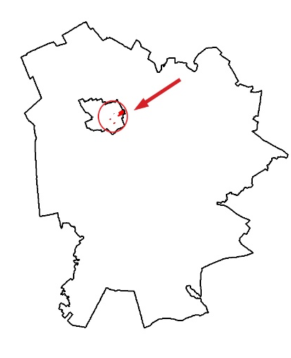
MIASTO RESZEL

Prognoza oddziaływania na środowisko
projektu „miejscowego planu zagospodarowania przestrzennego miasta Reszelw rejonie ul. T Kościuszki, Słowiańskiej, M. Konopnickiej oraz pomiędzy ul. M. Kopernika a ul. W. Pola”

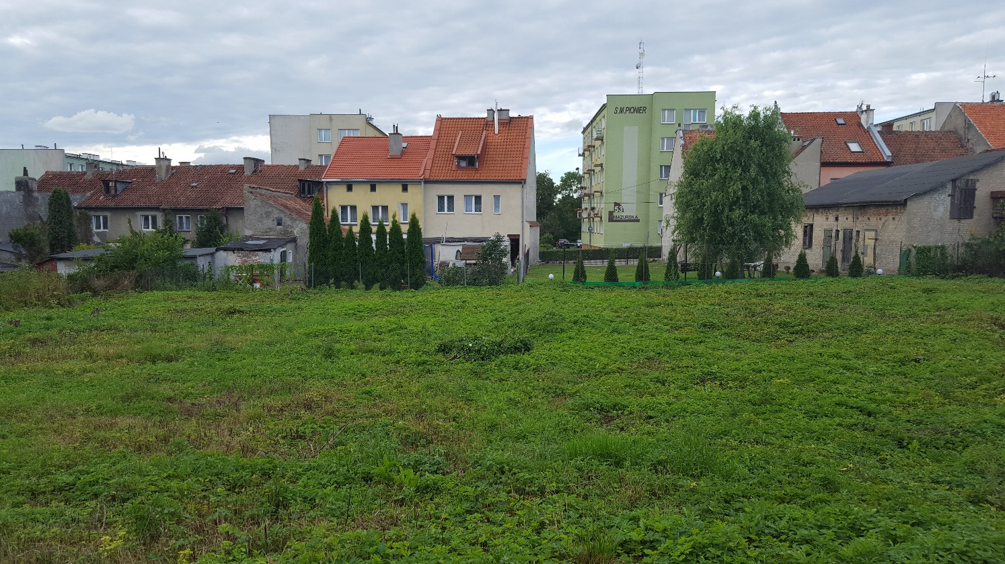

RESZEL, 2021

Wykonanie opracowania:  VizEkoprojekty i opracowania przyrodnicze  ul. Pana Tadeusza 5/3, 10-460 Olsztyn | Autor opracowania:  mgr inż. Izabela Robak, arch. kraj.  
SPIS TREŚCI
1 Przedmiot, cel i zakres opracowania 6
1.1 Przedmiot opracowania i podstawy formalno - prawne 6
1.2 Metoda opracowania 6
2 Informacje o zawartości, głównych celach projektowanego dokumentu oraz jego powiązaniach z innymi dokumentami 7
2.1 Główne cele projektu planu miejscowego 7
2.2 Informacje o zawartości projektowanego dokumentu 7
2.3 Powiązania z innymi dokumentami 11
2.3.1 Studium uwarunkowań i kierunków zagospodarowania przestrzennego 11
2.3.2 Opracowanie ekofizjograficzne 12
2.3.3 Program Ochrony ŚrodowiskaPowiatu Kętrzyńskiego na lata 2009-2012 z uwzględnieniem perspektywy na lata 2013-2016 12
2.3.4 Program Ochrony Środowiska dla miasta i gminy Reszel na lata 2019-2023 z perspektywą do roku 2024-2026 (projekt) 13
3 Istniejący stan i funkcjonowanie środowiska na terenie opracowania ze szczególnym uwzględnieniem stanu środowiska na obszarach objętych przewidywanym znaczącym oddziaływaniem 14
3.1 Położenie i charakterystyka obszaru opracowania 14
3.2 Ocena stanu i funkcjonowania zasobów środowiska 20
3.2.1 Rzeźba terenu i geomorfologia 20
3.2.2 Budowa geologiczna, gleby i struktura użytkowania 21
3.2.3 Stosunki wodne 22
3.2.4 Warunki klimatyczne 25
3.2.5 Środowisko biotyczne 28
3.3 Jakość środowiska przyrodniczego i jego zagrożenia 29
3.3.1 Jakość powietrza atmosferycznego 29
3.3.2 Hałas 31
3.3.3 Pole elektromagnetyczne 31
3.3.4 Odpady 32
3.3.5 Zagrożenia awariami 33
4 Potencjalne zmiany stanu środowiska w przypadku braku realizacji projektowanego dokumentu 33
5 Istniejące problemy ochrony środowiska istotne z punktu widzenia realizacji projektowanego dokumentu, w szczególności dotyczące obszarów podlegających ochronie na podstawie ustawy z dnia 16 kwietnia 2004r. o ochronie przyrody 35
5.1 Ochrona gatunkowa roślin i zwierząt 35
5.2 Obszary i obiekty chronione na podstawie przepisów odrębnych 35
5.2.1 Główny Zbiornik Wód Podziemnych 35
5.2.2 Dziedzictwo kulturowe 35
5.2.3 Korytarz ekologiczny 36
6 Cele ochrony środowiska ustanowione na szczeblu międzynarodowym, wspólnotowym i krajowym, istotne z punktu widzenia projektowanego dokumentu oraz sposoby, w jakich te cele i inne problemy środowiska zostały uwzględnione podczas opracowywania dokumentu 36
6.1 Poziom międzynarodowy, wspólnotowy 37
6.1.1 Cele ochrony międzynarodowej 37
6.1.2 Cele ochrony wspólnotowej 38
6.2 Poziom krajowy 40
6.2.1 Cele ochrony regionalnej 40
6.2.2 Cele ochrony lokalnej 42
7 Przewidywane znaczące oddziaływania na środowisko, w tym oddziaływania bezpośrednie, pośrednie, wtórne, skumulowane, krótkoterminowe, średnioterminowe i długoterminowe, stałe i chwilowe, pozytywne i negatywne miejscowego planu zagospodarowania przestrzennego 43
7.1 Wpływ ustaleń projektu miejscowego planu na obszary chronione (Ustawa o ochronie przyrody) 47
8 Rozwiązania mające na celu zapobieganie, ograniczanie lub kompensację przyrodniczą negatywnych oddziaływań na środowisko, w szczególności na cele i przedmiot ochrony obszarów Natura 2000. 47
9 Rozwiązania alternatywne do rozwiązań zawartych w projektowanym dokumencie wraz z uzasadnieniem ich wyboru oraz opis metod dokonania oceny prowadzącej do tego wyboru albo wyjaśnienie braku rozwiązań alternatywnych. wskazanie napotkanych trudności wynikających z niedostatków techniki lub luk we współczesnej wiedzy 50
10 Propozycje dotyczące przewidywanych metod analizy skutków realizacji postanowień projektowanego dokumentu oraz częstotliwości jej przeprowadzania 50
11 Informacja o transgranicznym oddziaływaniu na środowisko 52
12 Streszczenie w języku niespecjalistycznym 52
13 Materiały źródłowe i literatura 57
14 Spis tabel, fotografii i rysunków 59
15 Załącznik graficzny 59

Przedmiot, cel i zakres opracowania

Przedmiot opracowania i podstawy formalno - prawne
Podstawa formalno-prawna
Niniejsza prognoza oddziaływania na środowiska została sporządzona dla projektu „miejscowego planu zagospodarowania przestrzennego miasta Reszelw rejonie ul. T Kościuszki, Słowiańskiej, M. Konopnickiej oraz pomiędzy ul. M. Kopernika a ul. W. Pola”.
Podstawę niniejszego opracowania stanowi Uchwała Nr XXIV/171/2020 Rady Miejskiej w Reszlu z dnia 29 kwietnia 2020 r. w sprawie przystąpienia do sporządzenia „miejscowego planu zagospodarowania przestrzennego miasta Reszel w rejonie ul. T Kościuszki, Słowiańskiej, M. Konopnickiej oraz pomiędzy ul. M. Kopernika a ul. W. Pola”.
W myśl art. 17 ustawy z dnia 27 marca 2003 r. o planowaniu i zagospodarowaniu przestrzennym, wójt gminy, po podjęciu przez radę gminy uchwały w sprawie przystąpienia do sporządzenia planu miejscowego, sporządza jego projekt wraz z prognozą oddziaływania na środowisko.
Zgodnie z art. 46 pkt 1 Ustawy z dnia 3 października 2008 roku o udostępnianiu informacji o środowisku i jego ochronie, udziale społeczeństwa w ochronie środowiska oraz o ocenach oddziaływania na środowisko(t.j. Dz. U. z 2020 r. poz. 283, z późn. zm.) – projekty miejscowych planów zagospodarowania przestrzennego wymagają postępowania w sprawie strategicznej oceny oddziaływania na środowisko, którego elementem jest prognoza oddziaływania na środowisko.
Celem prognozy jest określenie i ocena skutków dla środowiska przyrodniczego i życia ludzi, które mogą wyniknąć z zaprojektowanego przeznaczenia terenu objętego niniejszym projektem planu oraz przedstawienie możliwych rozwiązań minimalizujących potencjalne negatywne skutki ustaleń na poszczególne elementy środowiska.
Prognoza jest zgodna z art. 51 ust. 2 oraz art. 52 ust. 1 i 2 ustawy OOŚ.

Metoda opracowania
Obecnie nie funkcjonują powszechnie ujednolicone metody wykonywania strategicznych ocen oddziaływania na środowisko, dlatego też prognozę sporządzono przy zastosowaniu metod opisowych, analiz jakościowych wykorzystujących dostępne wskaźniki stanu środowiska oraz identyfikacji skutków przewidywanych zmian w środowisku.
Opracowanie sporządzono na podstawie badań terenowychi analizy materiałów źródłowych oraz literatury. Na użytek opracowania wykonano wizje w terenie (w sierpniu 2020r.), które pozwoliłyokreślić stan i funkcjonowanie środowiska na obszarze objętym projektem planu. Analiza materiałów posłużyła do określenia zakresu koniecznych prac terenowych i stanowiła podstawę sporządzenia tekstu opracowania oraz załącznika graficznego.

Informacje o zawartości, głównych celach projektowanego dokumentu oraz jego powiązaniach z innymi dokumentami

Główne cele projektu planu miejscowego
Projekt miejscowego planu zagospodarowania przestrzennego jest dokumentem podlegającym ocenie w ramach przedmiotowej procedury strategicznej oceny oddziaływania na środowisko. Plan miejscowy ma na celu ustalenie przeznaczenia terenów, w tym inwestycji celu publicznego, oraz określenie sposobów ich zagospodarowania i zabudowy.

Informacje o zawartości projektowanego dokumentu
Projektowanym dokumentem jest projekt„miejscowego planu zagospodarowania przestrzennego miasta Reszelw rejonie ul. T Kościuszki, Słowiańskiej, M. Konopnickiej oraz pomiędzy ul. M. Kopernika a ul. W. Pola”, zwany dalej planem. Przedmiot i granice projektowanego planu zostały określone„uchwałą XXIV/171/2020 Rady Miejskiej w Reszlu z dnia 29 kwietnia 2020 r. w sprawie przystąpienia do sporządzenia miejscowego planu zagospodarowania przestrzennego miasta Reszel w rejonie ul. T Kościuszki, Słowiańskiej, M. Konopnickiej oraz pomiędzy ul. M. Kopernika a ul. W. Pola”.
Integralną częścią uchwałysą:
- ustalenia planu stanowiące treść niniejszej uchwały,
- rysunek planu sporządzony na kopii mapy zasadniczej w skali 1:1000 i 1:500, który stanowi załącznik Nr 1 do uchwały,
- rozstrzygnięcia wymagane przepisami art. 20 ust. 1 ustawy o planowaniu i zagospodarowaniu przestrzennym, stanowiące załącznik nr 2 do niniejszej uchwały.
Poniżej przedstawionoprojektowane przeznaczenie terenu, wraz z wybranymi ustaleniami dotyczącymi parametrów i wskaźników kształtowania zabudowy oraz zagospodarowania, a także załącznik projektowanego dokumentu (Tab. 1, Rys.1).

Tabela 1Projektowane funkcje na terenie objętym projektem planu
Symbol | Opis przeznaczenia  (powierzchnie wyliczone w programie ArcGis) | Powierzchnia (ha) | Charakterystyka przeznaczenia (wybrane elementy)
MN | Tereny zabudowy mieszkaniowej jednorodzinnej  (1MN- 6MN) | 6,23 ha | - Przeznaczenie podstawowe: zabudowa mieszkaniowa jednorodzinna.  - Na każdej z działek budowlanych ustala się możliwość lokalizacji jednego budynku mieszkalnego jednorodzinnego wolnostojącego, budynku garażowego oraz budynków gospodarczych i obiektów małej architektury.  - Dopuszcza się lokalizację: sieci i urządzeń infrastruktury technicznejdo obsługi terenu;miejsc postojowych i obsługi komunikacyjnej, niezbędnych do obsługi terenu;dojazdów do nieruchomości, ogrodzeń.  - Minimalny udział powierzchni biologicznie czynnej w stosunku do powierzchni działki budowlanej ustala się w wielkości 65%.
MNU | Tereny zabudowy mieszkaniowej jednorodzinnej i usługowej (1MNU) | 0,18 ha | - Przeznaczenie: zabudowa mieszkaniowa jednorodzinna i usługowa.  - Dopuszcza się lokalizację: sieci i urządzeń infrastruktury technicznej do obsługi terenu; miejsc postojowych i obsługi komunikacyjnej, niezbędnych do obsługi terenu, ogrodzeń.  - Minimalny udział powierzchni biologicznie czynnej w stosunku do powierzchni działki budowlanej ustala się w wielkości 45%.  - Ustala się zachowanie historycznego podziału działek.
U | Tereny zabudowy usługowej  (1U, 2U) | 0,53 ha | 1. Przeznaczenie: zabudowa usługowa.  2. Dopuszcza się lokalizację: sieci i urządzeń infrastruktury technicznej do obsługi terenu; miejsc postojowych i obsługi komunikacyjnej, niezbędnych do obsługi terenu, dojazdów do nieruchomości,ogrodzeń.  3. Minimalny udział powierzchni biologicznie czynnej w stosunku do powierzchni działki budowlanej ustala się w wielkości 35%.
US | Tereny usług sportu i rekreacji (1US) | 1,49 ha | - Przeznaczenie: usługi sportu i rekreacji.  - Adaptuje się istniejącą zabudowy i zagospodarowanie terenu  - Dopuszcza się realizację: zespołu boisk, urządzeń sportowo-rekreacyjnych i placów zabaw; budynków niezbędnych do obsługi terenu; obiektów małej architektury i innych elementów urządzenia terenu wynikających z funkcji przeznaczenia terenu; sieci uzbrojenia terenu i urządzeń infrastruktury technicznej; miejsc postojowych i obsługi komunikacyjnej, niezbędnej do obsługi terenu.  - Minimalny udział powierzchni biologicznie czynnej w stosunku do powierzchni działki budowlanej ustala się w wielkości 70%.  - Ustala się ochronę cennego drzewostanu poprzez utrzymanie i pielęgnację prowadzoną zgodnie ze sztuką, projektowana zieleń i nowe nasadzenia powinny mieć charakter szpalerowy wzdłuż granic terenu.
ZP | Tereny zieleni urządzonej  (1ZP) | 0,08 ha | - Przeznaczenie podstawowe: zieleń urządzona.  - Dopuszcza się realizację:obiektów małej architektury;sieci uzbrojenia terenu i urządzeń infrastruktury technicznej;ciągów spacerowych i rowerowych.  - Ustala się minimalny udział powierzchni biologicznie czynnej w stosunku do powierzchni terenu w wielkości 80%.
KDD | Tereny dróg publicznych klasy dojazdowej  (1KDD- 6KDD) | 0,83 ha | - Przeznaczenie: droga publiczna klasy dojazdowej.  - W ramach przeznaczenia podstawowego dopuszcza się lokalizację infrastruktury technicznej, chodników oraz ścieżek rowerowych, jeżeli nie narusza to przepisów odrębnych.
KDW | Tereny dróg wewnętrznych (1KDW) | 0,04 ha | - Przeznaczenie podstawowe: drogi wewnętrzne;  - W ramach przeznaczenia podstawowego dopuszcza się lokalizację infrastruktury technicznej, chodników oraz ścieżek rowerowych, jeżeli nie narusza to przepisów odrębnych.
Źródło: opracowanie własne na podstawie projektowanego dokumentu

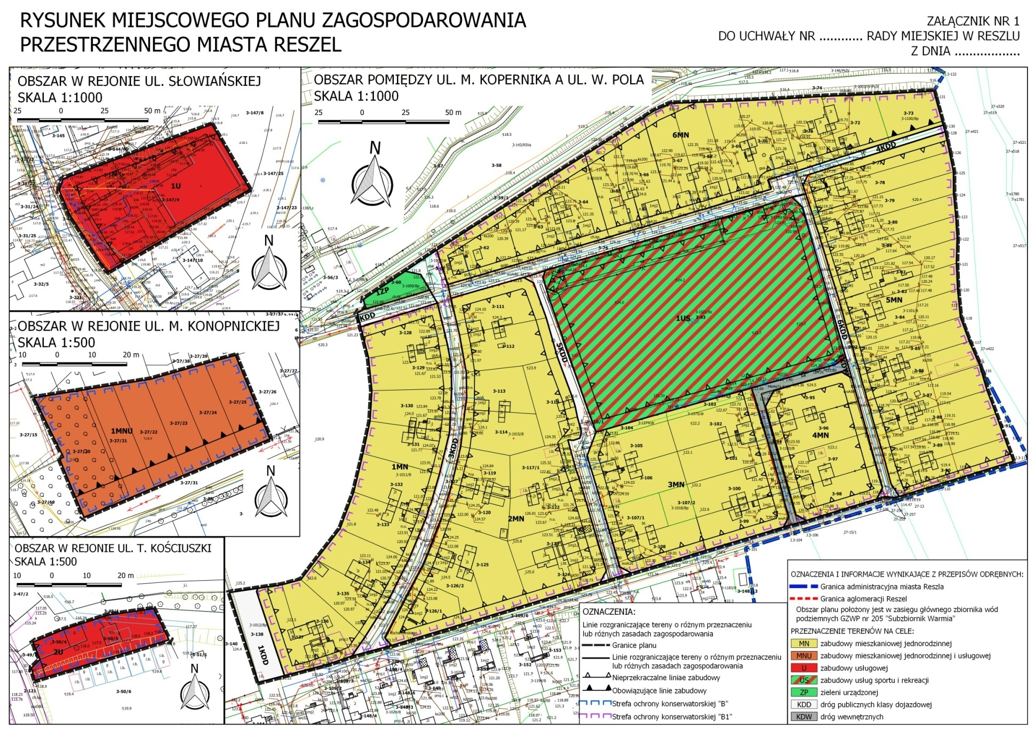

Rysunek 1 Rysunek projektowanego planu
Źródło: opracowanie własne na podstawie projektowanego dokumentu

Powiązania z innymi dokumentami
Miejscowy plan zagospodarowania przestrzennego jest aktem prawa miejscowego, dla którego dokumentem nadrzędnym i wiążącym w kwestii ustaleń powinno być studium uwarunkowań i kierunków zagospodarowania gminy. Projekt planu miejscowego powinien również uwzględniać dotychczas obowiązujące miejscowe plany zagospodarowania przestrzennego dla tego obszaru oraz analizę ekofizjograficzną, która charakteryzuje stan i funkcjonowanie poszczególnych elementów środowiska oraz określa przydatność i ograniczenia wynikające z istniejących uwarunkowań.
Poniżej przeprowadzono analizę zgodności zapisów projektu planu z ww. dokumentem oraz innymi właściwymi dla analizowanego planu dokumentami strategicznymi. Uwzględnione w poniższej analizie dokumenty dotyczą bezpośrednio problemów środowiskowych gminy Reszel. Należy przyjąć założenie, że każdy z tych dokumentów jest zgodny z wymogami i ustaleniami właściwych dokumentów nadrzędnych.

Studium uwarunkowań i kierunków zagospodarowania przestrzennego
Ustalenia projektowanego planu uwzględniają założenia zawarte w Studium uwarunkowań i kierunków zagospodarowania przestrzennego miasta i gminy Reszel (2017), przyjętego uchwałą nr XXXIII/235/2017 Rady Miejskiej w Reszlu z dnia 23 lutego 2017 roku (dalej w tekście: studium).
W kierunkach zagospodarowania przestrzennego obszar opracowania obejmuje następującekierunki:
- Obszar pomiędzy ul. Kopernika a ul. Pola – obszary zabudowane: obszary koncentracji funkcji mieszkaniowej jednorodzinnej i usługowejoraz teren boiska sportowego jako obszary koncentracji funkcji usługowej;
- Obszar w rejonie ul. Słowiańskiej oraz obszar w rejonie ul. Kościuszki -obszary koncentracji funkcji mieszkaniowej i usługowej.
Projektowany dokument realizuje kierunki studium, poprzez wprowadzenie na obszarze opracowania głównie terenów na cele: zabudowy mieszkaniowej jednorodzinnej (MN),zabudowy mieszkaniowej jednorodzinnej i usługowej (MNU), zabudowy usługowej (U),którym towarzyszą dodatkowo, tereny przeznaczone na cele:zieleni urządzonej (ZP)oraz dróg(KDD, KDW).
Projektowany dokument uwzględnia również zasady odnoszące się do, przedstawionych w studium, kierunków rozwoju systemów komunikacji i infrastruktury technicznej.

Opracowanie ekofizjograficzne
Dla przedmiotowego obszaru istnieje Opracowanie ekofizjograficznedo projektów miejscowych planów zagospodarowania przestrzennego części miasta i gminy Reszel (obręb Dębnik, obręb Robawy) (Reszel, 2020)(dalej w tekście: Opracowanie ekofizjograficzne),w którym dokonano charakterystyki struktury ekofizjograficznej obszaru, przedstawiono analizy, wnioski i zalecenia odnośnie użytkowania terenu.
Na podstawie dokonanej analizy porównawczej uwarunkowań ekofizjograficznych z ustaleniami projektowanego dokumentu można stwierdzić, iż przedmiotowy obszar jest już w większości zainwestowany a przekształceniom ulegną głównie obszary o niskich walorach przyrodniczo-krajobrazowych,zbiorowiska roślinności synantropijnej, ruderalnej, o optymalnych warunkach gruntowo-wodnych.
W Opracowaniu ekofizjograficznym tereny, które dotychczas nie zostały zabudowane, przy ul. Konopnickiej, zostały predysponowane do pełnienia funkcji: mieszkaniowej bądź mieszkaniowo –usługowej, co realizowane jest w ustaleniach projektowanego dokumentu przez przypisanie tym obszarom przeznaczenia na cele zabudowy mieszkaniowej jednorodzinnej i usługowej. Na pozostałych obszarach plan przypisuje kontynuację i uzupełnienie aktualnego zagospodarowania.
Ponadto w Opracowaniu ekofizjograficznym zawarto ograniczenia i zalecenia odnośnie zagospodarowania przedmiotowego terenu. Dotyczą one m.in. ochrony: Głównego Zbiornika Wód Podziemnych nr 205 („Subzbiornik Warmia”) oraz strefy ochrony konserwatorskiej „B” i „B1” oraz strefy ochrony archeologicznej. W Opracowaniu ekofizjograficznym zawarto również ograniczenia w zabudowie związane z oddziaływaniem akustycznym drogi wojewódzkiej nr 590.
W projektowanym planie zostały uwzględnione powyższe ograniczenia i zalecenia, dotyczące infrastruktury technicznej oraz ochrony środowiska.

Program Ochrony ŚrodowiskaPowiatu Kętrzyńskiegona lata 2009-2012 z uwzględnieniem perspektywy na lata 2013-2016
Program Ochrony Środowiska jest narzędziem realizacji polityki ochrony środowiska, zbieżnej z założeniami najważniejszych dokumentów strategicznych i programowychw powiecieolsztyńskim. Nadrzędnym celem Programu Ochrony Środowiska Powiatu Kętrzyńskiegojest „Dobry stan środowiska umożliwiający zrównoważony rozwój powiatu kętrzyńskiego”.
WProgramie zawartoszereg celów średniookresowych i kierunków działań dotyczących ochrony dziedzictwa przyrodniczego, zrównoważonego wykorzystania materiałów, wody i energii, poprawy jakości środowiska i bezpieczeństwa ekologicznego, ochrony klimatu, edukacji ekologicznej i monitoringu środowiska.
Projekt planu odnosi się do powyższych obszarów działańpoprzez ustalenia odnośniezasad ochrony i kształtowania ładu przestrzennego oraz zasad kształtowania krajobrazu, zasad ochrony środowiska i przyrody,zasad budowy systemów komunikacji i infrastruktury technicznej (szerzej opisane w rozdz. 8).

Program Ochrony Środowiska dla miasta i gminy Reszel na lata 2019-2023 z perspektywą do roku 2024-2026 (projekt)
Program Ochrony Środowiska (dalej w tekście: POŚ) jest narzędziem realizacji polityki ochrony środowiska, zbieżnej z założeniami najważniejszych dokumentów strategicznych i programowych, w mieście i gminie Reszel. Określa obszary, kierunki interwencji i zadania służące poprawie stanu środowiska i bezpieczeństwa ekologicznego jego mieszkańców. Zapewnia ciągłość działań związanych z tworzeniem warunków zrównoważonego rozwoju województwa, jest kontynuacją i rozszerzeniem planów określonych w „Programie Ochrony Środowiska dla Miasta i Gminy Reszel na lata 2012-2015 z perspektywą do roku 2019”.
Cel nadrzędny realizacji polityki ochrony środowiska na terenie gminy to: „Zrównoważony rozwój społeczno-gospodarczy gminy Reszel, przy uwzględnieniu i ochronie wartości przyrodniczych oraz racjonalnej gospodarce zasobami naturalnymi”.
Program obejmuje 10 obszarów interwencji:
- Ochrona klimatu i jakości powietrza,
- Zagrożenia hałasem,
- Pola elektromagnetyczne,
- Gospodarowanie wodami,
- Gospodarka wodno-ściekowa,
- Zasoby geologiczne,
- Gleby,
- Gospodarka odpadami i zapobieganie powstawaniu odpadów,
- Zasoby przyrodnicze,
- Zagrożenia poważnymi awariami.
Projekt planu odnosi się do powyższych obszarów działania poprzez ustalenia odnośnie zasad ochrony środowiska, przyrody i krajobrazukulturowego, zasady obsługi w zakresie infrastruktury technicznej i komunikacji (szerzej opisane w rozdz. 6.2).

Istniejący stan i funkcjonowanie środowiska na terenie opracowania ze szczególnym uwzględnieniem stanu środowiska na obszarach objętych przewidywanym znaczącym oddziaływaniem

Położenie i charakterystyka obszaru opracowania
Obszar opracowania o łącznej powierzchni 9,37 haobejmuje cztery odrębne obszary na terenie miastaReszel. Przedmiotowy teren zlokalizowany jest w południowej części powiatu kętrzyńskiego, w województwiewarmińsko-mazurskim.
Lokalizację obszaru opracowania na tle miasta Reszel przedstawiono na rysunku 2.
Gmina Reszel graniczy z następującymi gminami:
- od północy – gm. Korsze
- od wschodu– gm. Kętrzyn, gm. Mrągowo
- od południa – gm. Sorkwity
- od zachodu – gm. Kolno, gm. Bisztynek.
Lokalizację obszaru opracowania na tle gminy Reszel i względem sąsiednich gmin przedstawiono na rysunku 3.

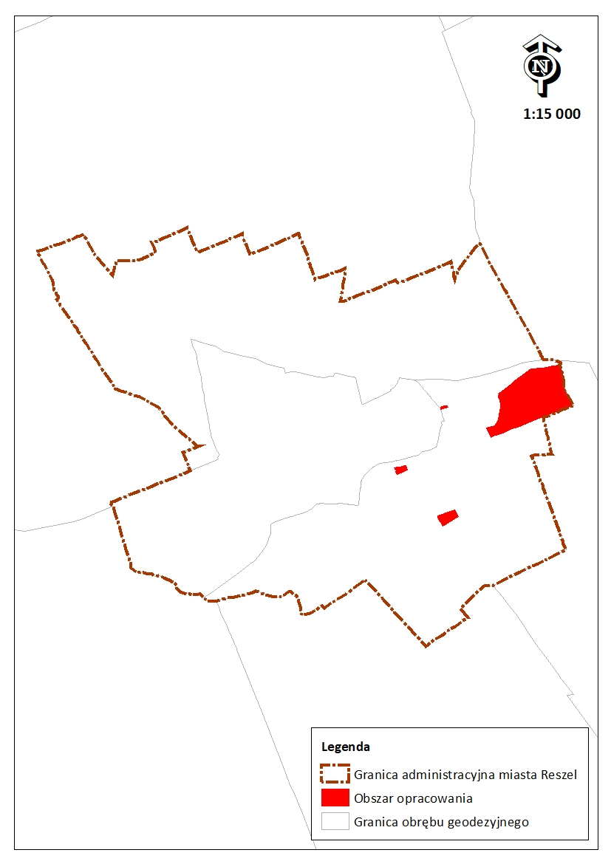
Rysunek 2 Lokalizacja obszaru opracowania na tle miasta Reszel
Źródło: opracowanie własne

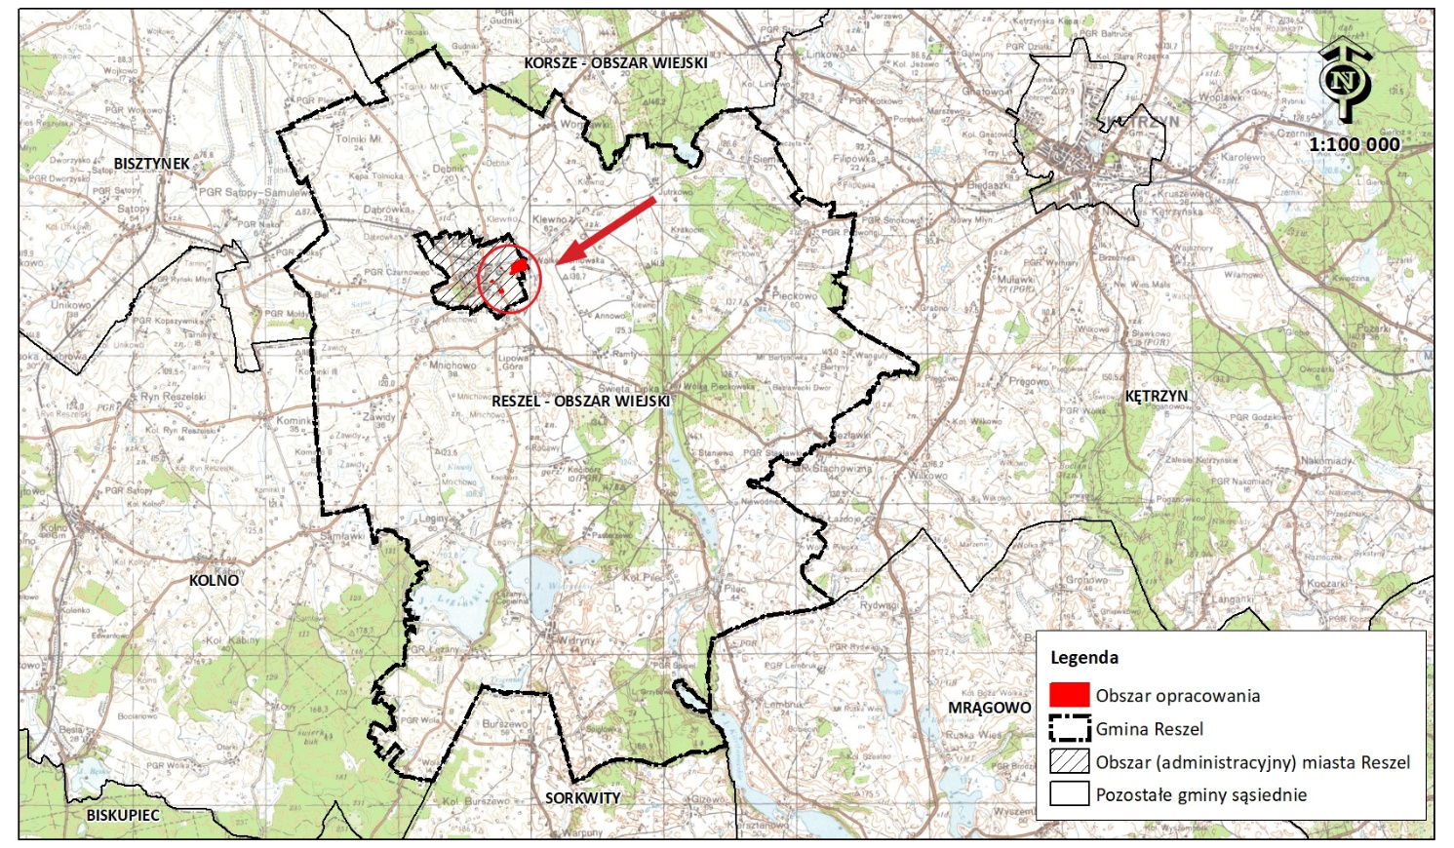
Rysunek 3Lokalizacja obszaru opracowania na tle miasta i gminy Reszel oraz względem sąsiednich gmin
Źródło: opracowanie własne (podkład mapa topograficzna - http://mapy.geoportal.gov.pl/)

Analizowany obszar obejmuje tereny głównie zainwestowane, którym towarzyszy roślinność synantropijna,ruderalna, zieleń urządzona oraz zieleń niska (trawiasta – m.in na terenie boiska sportowego).
Na obszarze dominuje zabudowa mieszkaniowa jednorodzinna, dodatkowo na terenie działki nr 3-93 występuje boisko sportowe a na terenie działki nr 3-147/9 znajduje się obiekt handlowy (sklep „Biedronka”) wraz z przyległym parkingiem (Fot. 2).
Główny układ komunikacyjny stanowi droga wojewódzka nr 590, z której można dojechać do poszczególnych działek obszaru (w tym ul. Słowiańska, ul. Kościuszki) oraz do ul. M. Konopnickiej, a na terenie os. domków jednorodzinnych: ul. M. Kopernika i ul. W. Pola. Nawierzchnia głównych dróg jest utwardzona; stan techniczny dobry.
Obszar w większości uzbrojony w sieci inżynieryjne, w tym napowietrzną linię elektroenergetyczną NN.
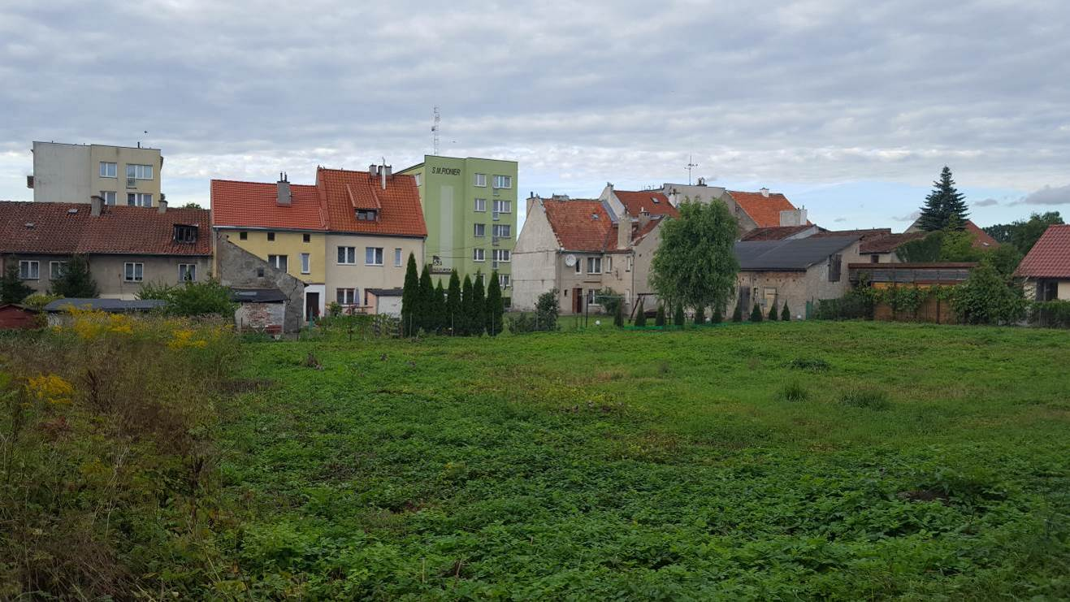
Fot. 1Widok na tereny niezainwestowane przy ul. Konopnickiej(fot. własna)

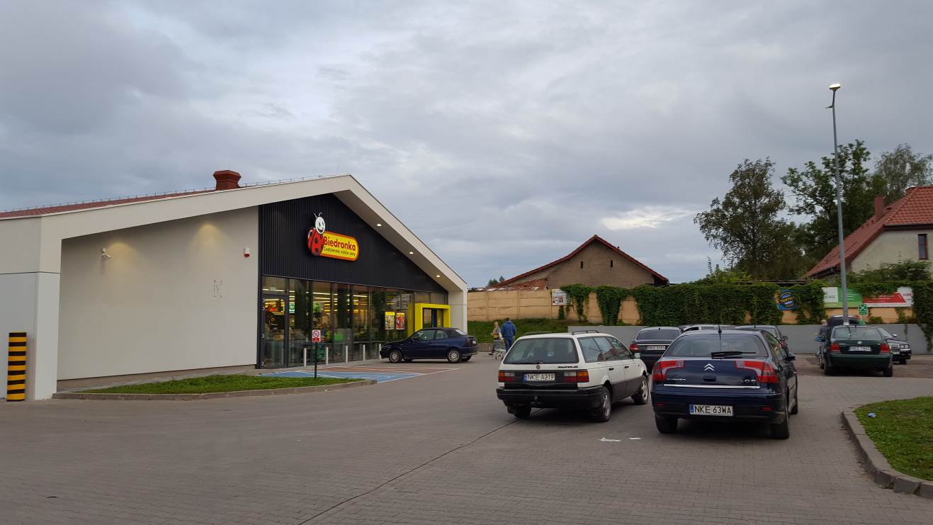
Fot. 2 Widok na obiekt handlowy (sklep „Biedronka”) wraz z przyległym parkingiem przy DW nr 590
(fot. własna)

Sąsiedztwo obszaru tworzy:
- Dla obszaru położonego w rejonie ul. Słowiańskiej, ul. Kościuszki oraz ul. M. Konopnickiej (Fot. 1) otoczeniem są głównie tereny zabudowy mieszkaniowej wielorodzinnej, niewielkie usługi;
- Dla obszaru obejmującego osiedle domków jednorodzinnych między ul. M. Kopernika i ul. W. Pola otoczeniem są głównie obszary niezabudowane, tereny użytków rolnych, zadrzewień i zakrzewień oraz tereny doliny rzecznej. Jedynie od strony południowej teren opracowania częściowo sąsiaduje z zabudową mieszkaniową jednorodzinną.

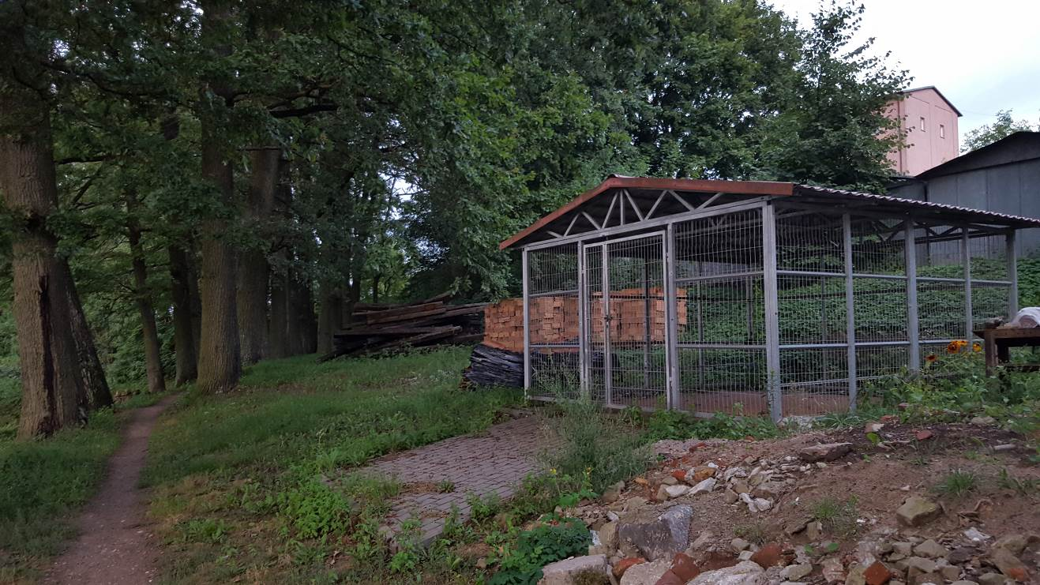
Fot. 3 Wiata na terenie działki ewid. nr 3-50/5 przy ul. Kościuszki (fot. własna)

Całość przedmiotowego terenu zlokalizowana jest w obrębie Głównego Zbiornika Wód Podziemnych Subzbiornika "Warmia" nr 205.
Dodatkowo położenie badanego obszaru można opisać wg następujących przynależności:
- Przynależność fizycznogeograficznawg Kondrackiego (2000)
Prowincja: Niż Wschodniobałtycko-Białoruski (84)
Podprowincja: Pojezierze Wschodniobałtyckie (842)
Makroregion: Pojezierze Mazurskie (842.8)
Mezoregion: Pojezierze Mrągowskie (842.82)
- Przynależność przyrodniczo-leśna Polski (Zielony, Kliczkowska 2012)
Kraina: Mazursko-Podlaska (II)
Mezoregion: Pojezierze Mrągowskie (II.2) - prawie całość obszaru opracowania (poza ww. działką 50/5)
Mezoregion: Nizina Sępopolska (II.1) –dz. 50/5

Lokalizację obszaru opracowania względem przynależności fizycznogeograficzneji obecnych mezoregionów przedstawiono na rysunku 5.

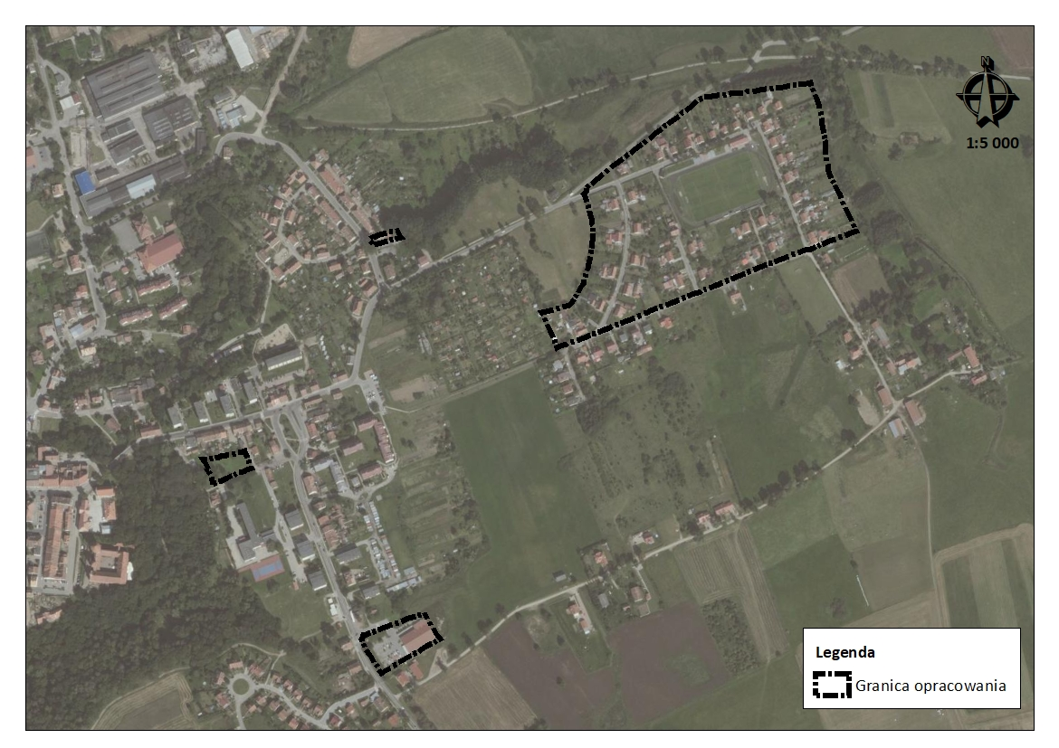
Rysunek 4 Obszar opracowania na podkładzie z ortofotomapy
Źródło:zdjęcia z zasobów Geoportalu (wyłącznie w celach poglądowych)
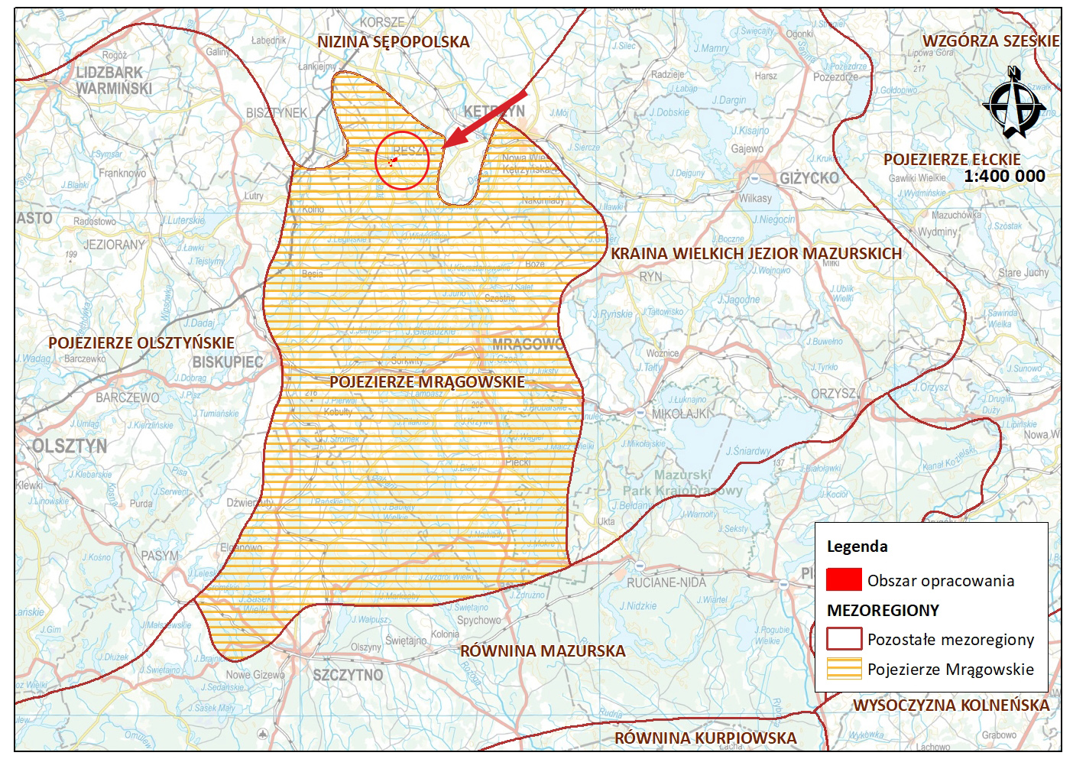
Rysunek 5Lokalizacja obszaru opracowania na tle mezoregionów
Źródło: opracowanie własne (podkład mapa topograficzna - http://mapy.geoportal.gov.pl/)

Ocena stanu i funkcjonowania zasobów środowiska

Rzeźba terenu i geomorfologia
Jak już wspominano we wcześniejszym rozdziale, obszar opracowania występuje
w obrębie mezoregionu Pojezierza Mrągowskiego (842.82), którego charakterystyczną cechą jest obecność wysoczyzn młodoglacjalnych (przeważnie z jeziorami).
Pojezierze Mrągowskie (842.82) charakteryzuje się południkowym ułożeniem ośmiu rynien lodowcowych, wypełnionych w większości przez jeziora, i niemal równoleżnikowym przebiegiem siedmiu pasm moren czołowych, 5% powierzchni stanowią jeziora, m.in. związane z rynnami polodowcowymi.
Rzeźba terenu opracowania została ukształtowana głównie przez lądolód ostatniego zlodowacenia w jego fazie pomorskiej oraz poprzez procesy zachodzące po jego ustąpieniu, a w ostatnich wiekach także wskutek działalności człowieka.Generalnie krajobraz, w obrębie którego znajduje się obszar opracowania można określić jako glacjalny, nizinny, pagórkowaty (http://www.bdl.lasy.gov.pl).
Dodatkowo, na podstawie szkicu geomorfologicznego (S. Lisicki, J. Rychel, D. Nizicka, Objaśnienia do szczegółowej mapy geologicznej Polski 1:50 000, Arkusz Reszel (101) (z 1 fig., 3 tab. i 3 tabl.), 2011)udostępnionego przez Państwowy Instytut Geologiczny można stwierdzić, iż dominującą formą geomorfologiczną na przedmiotowym terenie jest, zbudowana z gliny zwałowej, wysoczyzna morenowa falista(wysokości względne 2–5 m, nachylenie do 5°).
Ukształtowanie terenu w znacznym stopniu jest wynikiem działalności człowieka, stąd teren w większości jest wyrównany, zniwelowany, jedynie lokalnie spotyka się skarpy o większym nachyleniu. Rzędne wysokościowe obszaru opracowania wahają się w granicach od 116 m n.p.m., do 126 m n.p.m.
Lokalizację obszaru opracowania na tle mapy hipsometrycznej przedstawiono na rysunku 6.
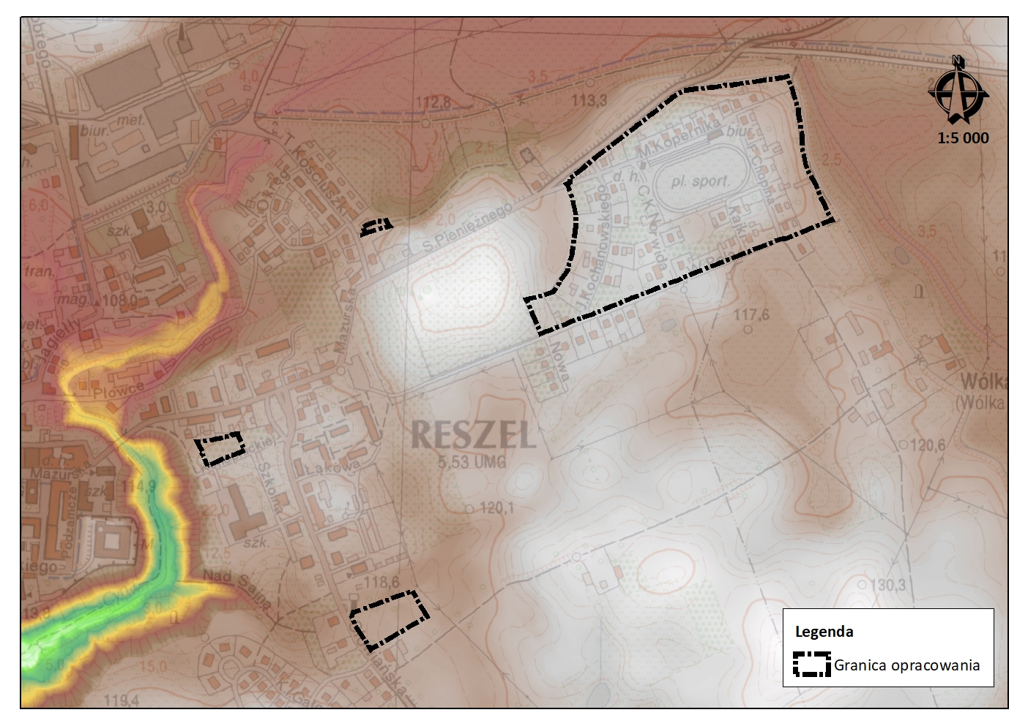
Rysunek 6 Lokalizacja obszaru opracowania na tle mapy hipsometrycznej i NMT
Źródło: opracowanie własne na podstawie http://mapy.geoportal.gov.pl/

Budowa geologiczna, gleby i struktura użytkowania
Według mapy geologicznej, udostępnionej przez Państwowy Instytut Geologiczny (S. Lisicki, J. Rychel, D. Nizicka, Objaśnienia do szczegółowej mapy geologicznej Polski 1:50 000, Arkusz Reszel (101) (z 1 fig., 3 tab. i 3 tabl.), 2011)na terenie opracowania dominują czwartorzędowe utwory plejstoceńskie zlodowacenia środkowopolskiego (zlodowacenie Wisły), w większości gliny zwałowe, miejscami z przewarstwieniami piasków i żwirów wodnomorenowych.
Pod kątem przydatności inżynierskiej do posadowienia zabudowy i wprowadzenia nowych inwestycji, występujące w podłożu gliny zwałowe, miejscami z przewarstwieniami piasków i żwirów wodnomorenowych zaliczane są do gruntów spoistych i korzystnych pod zabudowę.
Na terenach zabudowanych obszaru opracowania, w wyniku działalności pośredniej (modyfikacja roślinności) i bezpośredniej człowieka (produkcji rolnicza i ogrodnicza), gleby utraciły swoje pierwotne cechy i nabrały cech gleb antropogenicznych.
Struktura użytkowania gruntów na obszarze opracowania jest mało zróżnicowana, dominują w niej grunty zabudowane i zurbanizowane, w szczególności tereny mieszkaniowe (B) oraz układ komunikacyjny – drogi (dr).

Stosunki wodne

Wody powierzchniowe
Na terenie objętym planem nie występują wody powierzchniowe.
Teren objęty projektem planu położony jest na terenie Dorzecza Pregoły oraz regionu wodnego Łyny i Węgorapy, dla którego opracowano Plan gospodarowania wodami na obszarze dorzecza Pregoły, przyjęty Rozporządzeniem Rady Ministrów z dnia 18 października 2016 r. w sprawie Planu gospodarowania wodami na obszarze dorzecza Pregoły (Dz. U. z
2016 r. poz. 1959).
Dodatkowo obszar gminy znajduje się niemal całkowicie w dorzeczu rzeki Guber, będącej dopływem rzeki Łyna. Przedmiotowy teren zlokalizowany jest na terenie zlewni rzeki Sajna, która jest lewobrzeżnym dopływem rzeki Guber.
Rzeka Sajnajestciekiem IV- rzędu,przepływającym przez miasto Reszel, gdzie szerokość jej odcinka wynosi od 3 do 5 m (https://wody.isok.gov.pl/imap_kzgw/). Łączna długość rzeki wynosi 50,6 km a powierzchnia zlewni zajmuje 500,6 km², jej średni przepływ wynosi 3 m³/s.
Natomiast teren opracowania, obejmujący osiedle domków jednorodzinnych we wschodniej części miasta (w rejonie ul. T. Kościuszki, Słowiańskiej, M. Konopnickiej oraz pomiędzy ul. M. Kopernika a ul. W. Pola), przy północno-wschodniej i wschodniej granicy zlokalizowany jest wzdłuż niewielkiego cieku (niewyróżnionego), uchodzącego do rzeki Sajna.
Dodatkowo przedmiotowy teren możemy również scharakteryzować pod względem jednolitych części wód powierzchniowych i występującej tu zlewni JCWP „Sajna od źródeł do Kan. Reszelskiego, z Kan. Reszelskim i jez. Widryńskim i Legińskim” - o kodzieRW70001858488299.
Jakość wód powierzchniowych
Oceny jakości wód powierzchniowych badanego obszaru można dokonać na podstawie oceny stanu istniejących JCWP, posługując się Planem gospodarowania wodami na obszarze dorzeczaPregoły (2016) – Tabela 2.
Tabela 2 Ocena jednolitych części wód powierzchniowych występujących na terenie opracowania
 | STAN LUB POTENCJAŁ OGÓLNY JCWP | OCENA RYZYKA NIEOSIĄGNIĘCIA CELÓW ŚRODOWISKOWYCH | CELE ŚRODOWISKOWE DLA JCWP
  NAZWA I KOD JCWP
Status JCWP: naturalny
„Sajna od źródeł do Kan. Reszelskiego, z Kan. Reszelskim i jez. Widryńskim i Legińskim”  RW70001858488299 | zły | zagrożona | dobry stan ekologiczny  dobry stan chemiczny
Źródło: Opracowanie własne na podstawie: Planu gospodarowania wodami na obszarze dorzecza Pregoły, 2016

Wody podziemne
Według danych „Programu Ochrony Środowiska dla gminy Reszel na lata 2019-2023, z perspektywą na lata 2024-2026” (2019), obszar gminy Reszel położony jest w regionie, gdzie główne użytkowe poziomy wodonośne zalegają w utworach czwartorzędowych (plejstoceńskich), tzn. w obrębie następujących pięter wodonośnych:
- piętro wodonośne wód podziemnych zalegające przeważnie na głębokości 5-20 m, a w obrębie zagłębień terenowych również na głębokości 0-5 m. Wody tego poziomu są słabo izolowane od powierzchni terenu, przez co w znacznym stopniu narażone są na zanieczyszczenia;
- piętro wodonośne wód wgłębnych zalegające na głębokościach 20-100 m o regionalnym rozprzestrzenieniu i podstawowym znaczeniu jako użytkowy poziom wodonośny. Wody wgłębne są na ogół dobrze izolowane (głównie przez gliny zwałowe), w związku z czym w niewielkim stopniu narażone są na zanieczyszczenia z powierzchni terenu.
Rozkład hydroizobat (według mapy hydrograficznej -https://atlas.warmia.mazury.pl /atlas/hydrografia/) na obszarze opracowania jest korzystny pod względem zainwestowania. Większość terenu znajduje się pomiędzy hydroizobatami 2-5 m p.p.t., gdzie poziom wód gruntowych jest niski a warunki gruntowo-wodne optymalne do posadowienia obiektów budowlanych. Jedynie tereny zlokalizowane w rejonie cieku znajdują się pomiędzy dwoma hydroizobatami 1- 2 m p.p.t.
Przedmiotowy obszar w całości występuje w obrębie udokumentowanego trzeciorzędowego Głównego Zbiornika Wód Podziemnych nr 205 „Subzbiornika Warmia”.
„Subzbiornik Warmia” został określony jako trzeciorzędowy o charakterze porowym. Mimo znacznej powierzchni (1660 km² – wg Dokumentacji hydrogeologicznej) posiada niewielkie zasoby całkowite (60000 m³/d). Wody jego eksploatowane są z głębokości rzędu 150-200 m. Dla istniejącego GZWP nr 205 obowiązuje, powstała w 2013 r., „Dokumentacja hydrogeologiczna określająca warunki hydrogeologiczne w związku z ustanawianiem obszarów ochronnych Głównego Zbiornika Wód Podziemnych nr 205- Subzbiornik Warmia” (Hulboj i zespół, 2013).
GZWP nr 205 położony jest na znacznej głębokości, zapewniającej mu dobrą izolację od wpływów powierzchniowych. Występuje poniżej zasobnych utworów czwartorzędowych, a w jego południowej części, ponad nim wydzielono czwartorzędowy GZWP nr 213 „Zbiornik międzymorenowy Olsztyn”. Poziom zbiornikowy o napiętym zwierciadle wody jest izolowany od powierzchni ciągłym kompleksem utworów słabo przepuszczalnych o miąższościach ponad 50 m. Dla GZWP nr 205, ze względu na korzystne warunki geologiczne i hydrodynamiczne, w aspekcie naturalnej możliwości ochrony wód podziemnych przed infiltracją zanieczyszczeń z powierzchni terenu do poziomu zbiornikowego, nie wyznaczono obszaru ochronnego (Informator PSH. Główne Zbiorniki Wód Podziemnych w Polsce, 2017)
Pod względem jednolitych części wód podziemnych obszar ten zaliczamy do JCWPd – GW720020.
Obszar JCWPd 20 obejmuje zlewnie Łyny i innych dopływów Pregoły, na terenie 10 powiatów o łącznej powierzchni 6089,3 km². W obrębie jednostki JCWPd nr 20 występują 2-4 poziomy wodonośne, zlokalizowane w osadach czwartorzędu i paleogenu, a średnia miąższość utworów wodonośnych wynosi >40 m. Nakład warstwy wodonośnej tworzą głównie utwory przepuszczalne (Ocena stanu chemicznego i ilościowego jednolitych części wód podziemnych w 2010 roku, Załącznik 2b - Modele pojęciowe i charakterystyka JCWPd 11-20, 2011).
Lokalizację obszaru opracowania na tle istniejących GZWP przedstawiono poniżej na rysunku nr 7.
Jakość wód podziemnych
Oceny jakości wód podziemnych badanego obszaru można dokonać na podstawie oceny stanu istniejącego JCWPd nr 20. W badaniach monitoringowych przeprowadzonych przez Inspekcję Ochrony Środowiska w punkcie kontrolnym w mieście Olsztynie stan chemiczny oraz stan ilościowy (w 2012r. i 2016r.) wód podziemnych JCWPd nr 20 określono jako dobry (http://mjwp.gios.gov.pl/mapa/).

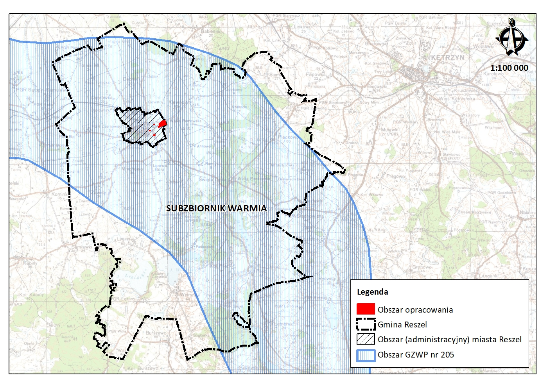
Rysunek 7 Obszar opracowania na tle GZWP nr 205
Źródło: Opracowanie własne na podstawie: https://cbdgportal.pgi.gov.pl/

Warunki klimatyczne
Według regionalizacji klimatycznej obszar gminy Reszel położony jest na krańcu Regionu nr XI (Środkowo-Mazurski) (Regiony klimatyczne Polski w świetle częstości występowania różnych typów pogody, 1993). Z opisu dokonanego w Programie Ochrony Środowiska (2019) wynika, iż Region Środkowo-Mazurskina tle pozostałych wyróżnia mniejsza częstość występowania dni umiarkowanie ciepłych bez opadu (ok. 63 dni/rok) oraz nieco większa liczba dni z pogodą dość mroźną, zarówno z opadem, jak i bez opadu. Ponadto charakteryzuje się mniejszą liczbą dni w roku z pogodą umiarkowanie chłodną, notuje się tu najmniejszą w skali kraju liczbę dni z pogodą umiarkowanie ciepłą i jednocześnie pochmurną, bez opadu (ok. 42 dni/rok).
Charakterystyki warunków meteorologicznych dla badanego obszaru wykonano w oparciu literaturę (Programu Ochrony Środowiska dla gminy Reszel na lata 2019-2023, z perspektywą na lata 2024-2026” (2019)) oraz dane IMGW (mapy klimatyczne na lata 2014-2019 (http://klimat.pogodynka.pl/pl).
Temperatura powietrza
Według danych meteorologicznych średnia roczna temperatura powietrza dla obszaru gminy Reszel z wielolecia w latach 1981-2010 wynosi 7 – 8°C.
W ostatnich latach na terenie całego kraju możemy zaobserwować wzrost średniej temperatury rocznej. Na podstawie map klimatycznych Polski IMGW wykazano, iż średnia temperatura dla badanego obszaru w ostatnich latach znalazła się w przedziale 8-9°C, a w roku 2019 osiągnęła jeszcze wyższe wartości, plasując się w przedziale 9-10°C.
W przebiegu rocznym najniższa temperatura powietrza na terenie opracowania rejestrowana jest w styczniu i lutym, a najwyższa latem. W toku wieloletniej obserwacji przebiegu temperatury powietrza z roku na rok zaznacza się zmienność poszczególnych miesięcy.
Według map klimatycznych IMGW średnie temperatury zebrane z wielolecia w latach 1981-2010 w najzimniejszych miesiącach (w styczniu) wynoszą od -4ºC do - 3ºC. W ostatnich latach obserwuje się łagodniejsze i krótsze zimy. Średnie temperatury dla stycznia w przeciągu ostatnich pięciu lat były zróżnicowane. W 2018 roku średnia temperatura dla tego miesiąca wynosiła od 0 do -1°C, a w 2019 roku osiągnęła przedział od -2 do -3°C.
Według map klimatycznych Polski IMGW średnie temperatury z wielolecia w latach w lipcu i sierpniu dla gminy Reszel wynoszą od 17ºC do 18ºC. W najnowszych pomiarach (odczytanych z map klimatycznych IMGW) dokonywanych w przeciągu ostatnich 5 lat, średnia temperatura w lipcu w roku 2015, 2017 i 2019 mieściła się w przedziale 18-19°C. W roku 2016 średnia temperatura z lipca osiągnęła wyższe wartości, 18-19°C, a w 2018 mieściła się w przedziale 19-20°C. Jednak najcieplejszym miesiącem w 2019 był czerwiec, gdzie średnia temperatura z tego miesiąca wynosiła 20-21°C.
Opady atmosferyczne
Roczne sumy opadów z wielolecia w latach 1981-2010 dla gminy Reszel wynoszą średnio około 600 – 650 mm.
Na podstawie analizy map klimatycznych IMGW w ostatnich pięciu latach można zaobserwować różnice w wielkości rocznych sum opadów. Najwyższą roczną sumę opadów, mieszczącą się w przedziale 800-850 mm opadu, odnotowano w roku 2017. W 2016r. suma opadów ponownie przekroczyła wartość charakterystyczną dla wielolecia i wyniosła 750-
800 mm. Natomiast najniższe opady zaobserwowano w roku 2015 i 2018, kiedy to suma opadów z całego roku znalazła się w przedziale 550-600 mm. Natomiast w roku ostatnim, 2019, roczna suma opadów atmosferycznych osiągnęła wartości zbliżone do rocznej sumy opadów z wielolecia i wynosiła 650-700 mm.
Według danych największe opady zazwyczaj notowane są latem, gdzie suma opadów z wielolecia w latach 1981-2010 w sezonie letnim dla gminy Reszel wynosiła 200-225 mm. Natomiast najmniejsze opady odnotowuje się w sezonie zimowym, gdzie suma opadów z wielolecia w latach 1981-2010 wynosiła 120-140 mm. Należy również dodać, iż w ostatnich latach odnotowuje się znaczny spadek sumy opadów śniegu.
Najwyższe opady zazwyczaj notowane w lipcu, choć w roku 2017, który na przełomie ostatnich lat był wyjątkowo deszczowy, najwięcej opadu spadło we wrześniu, 140-160 mm opadu. W roku 2018 najwięcej opadów atmosferycznych spadło już w lipcu,
120-140 mm, a w 2019- w czerwcu (90-100 mm).
W 2019 r. najmniej opadów było w kwietniu, 0-10 mm, a w roku 2018 najmniej opadów było w lutym, 10-20 mm opadu. Zima i wczesna wiosna w roku 2016 oraz 2017 były również mało deszczowe, najbardziej „suchym” miesiącem w 2016 był marzec, kiedy to średnio spadło 20-30 mm opadu, natomiast w 2017 r. najmniej opadu spadło w styczniu – 10-20 mm.
Wiatry
Według studium na obszarze opracowania w układzie rocznym dominują wiatry z kierunków południowo – wschodniego i południowo – zachodniego. Taki układ odnosi się również do okresu jesienno – zimowego. Najmniej notuje się wiatrów północno – wschodnich i północnych. Wiosną wzrasta udział wiatrów południowo – wschodnich, a najmniej jest wiatrów północno – wschodnich. Latem dominują wiatry północno – zachodnie i zachodnie przy najmniejszej częstotliwości wiatrów północno – wschodnich.
Usłonecznienie
Zachmurzenie generalnie jest większe w okresie późnej jesieni i zimą, najmniejsze latem. Analiza dni pogodnych wykazała, że najpogodniejszym miesiącem w roku 2019 był czerwiec (350-370 h), a w 2018 roku - maj (340-360 h). Natomiast najmniejsze, usłonecznienie w
2018r. zaobserwowano w miesiącu grudniu (20-30 h), a w 2019r. – w listopadzie (0-40 h).
Ponadto, dokonując analizy warunków atmosferycznych, należy również uwzględnić inne czynniki, powodujące lokalne zmiany w klimacie, m.in. rzeźbę terenu, obecność szaty roślinnej i kompleksów leśnych, rodzaj użytkowania gruntów i stopień antropogenicznego zainwestowania oraz głębokość zalegania wód podziemnych.
Na obszarze opracowania nie istnieją uwarunkowania mogące mieć wpływ na lokalne zmiany w klimacie.

Środowisko biotyczne

Flora
Roślinność przedmiotowego obszaru jest wynikiem ukształtowania powierzchni oraz warunków siedliskowych, zmian klimatycznych, jakie miały miejsce na przełomie wieków i działalności i ingerencji człowieka w naturalne środowisko.
Potencjalna roślinność naturalna
Na podstawie mapy potencjalnej roślinności naturalnej Polski możemy również ogólnie scharakteryzować naturalne zespoły roślinne porastające teren opracowania (Potencjalna roślinność naturalna Polski, 2008). Z analizy mapy potencjalnej roślinności naturalnej Polski wynika, iż badany teren leży w obrębie zespołu Tilio-Carpinetum - grąd subkontynentalny, odmiana subborealna, seria żyzna.
Opisu szaty roślinnej dokonano na podstawie materiałów źródłowych oraz obserwacji i zapisów z wizji terenowej.
Roślinność rzeczywista
Na przedmiotowym terenie dominującym typem roślinności jest zieleń synantropijna (ruderalna), o przeciętnych i niskich walorach przyrodniczo-krajobrazowych i zieleń urządzona, miejska (kultywowana) o uproszczonej strukturze, podlegająca silnemu oddziaływaniu antropogenicznemu.
Roślinność synantropijną obszaru opracowania, tworzą pospolite gatunki bylin, m.in.: mniszek pospolity (Taraxacumofficinale F.H. Wiggerscoll.), gwiazdnica pospolita (Stellaria media L.), koniczyna czerwona (Trifolium pratense L.), koniczyna biała (Trifolium repens L.), babka zwyczajna (Plantago major L.), wiechlina roczna (Poaannua L.), ostrożeń polny (Cirsiumarvense(L.) Scop.), pięciornik gęsi (Potentillaanserina L.), chrzan pospolity (ArmoraciarusticanaP. Gaertn., B. Meyer &Scherb.), perz właściwy (Elymusrepens), rdestówka powojowata (Polygonumconvolvulus), komosa biała (Chenopodium album L.), bylica piołun (Artemisiaabsinthium L.), skrzyp polny (Equisetumarvense L.), wyka ptasia (Viciacracca L.) .
W czasie wizji nie stwierdzono występowania roślin objętych ochroną gatunkową.

Fauna
Głównym czynnikiem determinującym obecność zwierząt na obszarze opracowania jest struktura zabudowy przestrzennej, a także mikroklimat, zagęszczenie ludności, dostępność składników pokarmowych i tym samym pokrycie szatą roślinną terenu.
Z uwagi na ubogą strukturę przyrodniczą terenu opracowania, występowanie fauny jest nieliczne.
Na terenie miasta występują typowe gatunki synantropijne, m.in. kawka (Corvusmonedula),zięba (Fringillacoelebs), kos (Turdusmerula) czy kwiczoł (Turduspilaris), wśród zadrzewień spotyka się również przedstawicieli wróblowatych: mazurków (Passermontanus), skowronków (Alaudaarvensis), wróbli pospolitych(Passerdomesticus), a także szpaków (Sturnusvulgaris), srok(Pica pica), sikorek (Parus major).
Na terenie opracowania można spodziewać się również powszechnych owadów, m.in. motyli z rodziny rusałkowatych, bielinkowatych, oraz mięczaków.

Jakość środowiska przyrodniczego i jego zagrożenia

Jakość powietrza atmosferycznego
Na stan jakości powietrza na terenie gminy Reszel mają wpływ głównie zanieczyszczenia pochodzące z energetycznego spalania paliw (pył, dwutlenek siarki, tlenki azotu, dwutlenek węgla) oraz emisja komunikacyjna (tlenki siarki, węglowodory, tlenki węgla, pyły, ołów).
Teren objęty planem zlokalizowany poza obiektami przemysłowymi, mogącymi być źródłem zanieczyszczenia powietrza atmosferycznego emisją punktową.
Potencjalnym źródłem zanieczyszczenia powietrza emisji liniowej jest, sąsiadująca z przedmiotowym obszarem, droga wojewódzka nr 590. Skala oddziaływania na jakość powietrza atmosferycznego maleje wraz ze wzrostem odległości od drogi lub wielkością natężenia ruch pojazdów spalinowych.
Jednocześnie obecna na terenie opracowania zabudowa mieszkaniowa, głównie ta reprezentowane przez starsze budownictwo, stanowi źródło emisji powierzchniowej zanieczyszczeń powietrza, pochodzących z palenisk domowych, w wyniku ogrzewania budynków mieszkalnych w okresie grzewczym. Jednak z uwagi na fakt, iż tego typu źródło emisji nie jest monitorowanie, trudno określić dokładną ilość zanieczyszczeń dostających się do atmosfery.
Wojewódzki Inspektorat Ochrony Środowiska w Olsztynie opracował Ocenę roczną jakości powietrza w województwie warmińsko-mazurskim za rok 2017. Ocenę wykonano w odniesieniu do trzech stref i zmienionych poziomówsubstancji, w oparciu o następujące akty prawne:
- Rozporządzenie Ministra Środowiska z dnia 18 września 2012 w sprawie dokonywania oceny poziomów substancji w powietrzu (Dz. U. 2012, poz. 1032)
- Rozporządzenie Ministra Środowiska z dnia 24 sierpnia 2012 w sprawie poziomów niektórych substancji w powietrz (Dz.U. 2012, poz. 1031)
W województwie warmińsko-mazurskim klasyfikację wykonano w 3 strefach: miasta Olsztyn, miasta Elbląg i w strefie warmińsko-mazurskiej, do której należy przedmiotowy teren.
Na terenie gminy Reszel nie znajduje się punkt pomiarowy poziomu zanieczyszczeń powietrza. Najbliższa stacja monitoringu zanieczyszczeń powietrza WIOŚ zlokalizowana jest w Olsztynie, przy ulicy Puszkina 16.
Wynikiem oceny, zarówno pod kątem kryteriów dla ochrony zdrowia jak i kryteriów dla ochrony roślin, dla wszystkich substancji podlegających ocenie, jest zaliczenie strefy do jednej z klas: A, A1, C,C1, D1, D2.
W wyniku oceny rocznej jakości powietrza za 2017 rok dla strefy warmińsko-mazurskiej, stężenia zanieczyszczeń: SO₂, O₃, NO₂/NOx, CO, pyłu PM2.5, pyłu PM10, ołowiu, arsenu, kadmu, niklu w pyle PM10, benzenu ze względu na ochronę zdrowia i roślin nie przekraczały wartości odpowiednio dopuszczalnych i docelowych określonych w rozporządzeniu Ministra Środowiska z dnia 24 sierpnia 2012 w sprawie poziomów niektórych substancji w powietrzu (Dz.U. 2012, poz. 1031). Odnotowano jedynie przekroczenia wartości celu długoterminowego dla ozonu pod kątem ochrony zdrowia, jak i roślin oraz przekroczenia poziomu docelowego benzo(a)pirenu w pyle PM10 pod kątem ochrony zdrowia. Wymienione przekroczenia zakwalifikowały badaną strefę do klasy C – pod kątem stężenia benzo(a)pirenuiklasę D2, D1 -dla przekroczenia wartości poziomu docelowego celu długoterminowego dla ozonu.
Jak podaje WIOŚ, główną przyczyną wystąpienia przekroczeń była „wzmożona emisja zanieczyszczeń ze źródeł komunalnych spowodowana niekorzystnymi warunkami klimatycznymi w okresie zimowym oraz spalaniem słabej jakości materiału grzewczego w mało wydajnych piecach”.
Jednocześnie warto dodać, iż z analizy powyższych map wynika, iż obszary przekroczeń wartości poziomu docelowego celu długoterminowego dla ozonu nie obejmują obszaru opracowania.
Ponadto projekt planu uwzględnia potrzebę ochrony powietrza atmosferycznego, wprowadzając ustalenia odnośnie zaopatrzenia w ciepłoze źródeł charakteryzujących się niskimi wskaźnikami emisji zanieczyszczeń powietrza.

Hałas
Na obszarze opracowania nie istnieją źródła hałasu przemysłowego. Podstawowym źródłem uciążliwości akustycznych dla środowiska na terenie opracowania jest hałas komunikacyjny, związany z obecnością drogi wojewódzkiej nr 590 Barciany - Reszel – Biskupiec.
Na terenie gminy Reszel, według informacji WIOŚ w Olsztynie w ostatnich latach nie wykonywano pomiarów klimatu akustycznego w ramach sieci PMŚ, stąd brak jest danych na temat poziomu emitowanego dźwięku, obrazującego poziom hałasu dla przedmiotowego obszaru.
Ponadto w projekcie planu ustala się dopuszczalne poziomy hałasu, o których mowa w przepisach prawa ochrony środowiska, dla terenów oznaczonych symbolami:
- MN - jak dla terenów zabudowy mieszkaniowej jednorodzinnej,
- MNU - jak dla terenów mieszkaniowo-usługowych,
- US, ZP - jak dla terenów rekreacyjno-wypoczynkowych.

Pole elektromagnetyczne
Źródłem wytwarzania pola elektromagnetycznego na terenie opracowania są napowietrzne linie elektroenergetyczne niskiego napięcia SN 15kV, które jednak nie mają szczególnego znaczenia w odniesieniu do zagadnień ochrony środowiska i zdrowia ludzi. Zagrożenia wynikające z oddziaływania pola elektromagnetycznego dotyczą linii elektroenergetycznych wysokiego napięcia.
Poza tym na terenie gminy i miasta Reszel nie przeprowadzono monitoringu pól elektromagnetycznych, stąd brak jest informacji na temat faktycznie zmierzonych wartości pól elektromagnetycznych.
Według danych WIOŚ w Olsztynie na terenie województwa warmińsko-mazurskiego w 2017 roku nie stwierdzono obszarów z przekroczeniami dopuszczalnych wartości poziomów pól elektromagnetycznych w środowisku określonych dla miejsc dostępnych dla ludności. Należy zatem przypuszczać, iż na terenie opracowania linie elektromagnetyczne emitują wartości natężenia PEM, nie przekraczające dopuszczalnych wartości.
W projekcie planu dopuszcza się lokalizację elektroenergetycznej SN i nN „na terenach oznaczonych symbolem ZP oraz w granicach działek budowlanych z zachowaniem odpowiednich odległości od obiektów budowlanych i urządzeń uzbrojenia terenu, zgodnie z przepisami odrębnymi oraz w sposób niekolidujący z przeznaczeniem terenu i nie zmieniający przeznaczenia terenu”.

Odpady
Charakterystyki funkcjonowania gospodarki odpadami możemy dokonać na podstawie Analizy funkcjonowania systemu gospodarowania odpadami komunalnymi w gminie Reszel za rok 2018 (2019).
Aktualnie odpady komunalne z terenu gminy Reszel trafiają na składowisko w Bisztynku (RIPOK „Sękity”). Dodatkowo w miejscowości Pudwągi funkcjonuje kompostownia odpadów zielonych i innych odpadów ulegających biodegradacji.
Na terenie gminy funkcjonuje stacjonarny Punkt Selektywnej Zbiórki Odpadów Komunalnych zlokalizowany w Reszlu, przy ul. Warmińskiej 18, do którego mieszkańcy mogą dostarczać: przeterminowane leki i chemikalia, zużyte baterie i akumulatory, meble i inne odpady wielkogabarytowe, zużyty sprzęt elektryczny i elektroniczny, zużyte opony, oraz odpady budowlano-remontowe, papier, szkoło, metale, tworzywa sztuczne.
Wśród ilości wytwarzanych odpadów na terenie gminy Reszel w 2018r. największy jest udział odpadów komunalnych (zmieszanych) niesegregowanych (1911,550 Mg), w następnej kolejności są odpady zbierane selektywnie (536,271 Mg), a wśród nich szczególnie: opakowania ze szkła (296,90 Mg), odpady ulegające biodegradacji (104,68 Mg), opakowania z tworzyw sztucznych (64,33 Mg), opakowania z papieru i tektury (50,823 Mg), najmniej jest opakowań z metali (12,253 Mg) oraz pozostałych odpadów (elekt., elektron., zużyte baterie itp. - 7,285 Mg). Do pozostałych odpadów odebranych w 2018 r., tworzących odrębną grupę należą odpady budowlane (70,00 Mg).
W 2018r. na terenie gminy Reszel osiągnięty poziom recyklingu, przygotowania do ponownego użycia papieru, metali, tworzyw sztucznych i szkła wyniósł 83,62 %, tj. znacznie powyżej poziomu wymaganego (wymagany poziom recyklingu w 2018r. - 30 %).
Priorytetową kwestią jest uświadamianie mieszkańców gminy w zakresie prawidłowej gospodarki odpadami komunalnymi w celu ograniczenia ilości odpadów komunalnych wytwarzanych w gospodarstwie domowym oraz konieczności ich sortowania.
Promowanie wśród mieszkańców gminy segregacji odpadów i przeprowadzona analiza systemu gospodarowania odpadami komunalnymi w roku 2018 na terenie gminy, w tym również na obszarze opracowania, pozwala stwierdzić, iż system ten funkcjonuje w sposób prawidłowy.
Projekt planu ustala zasadyw zakresie gospodarki odpadami, gdzie sposób zagospodarowania odpadów należy realizować „zgodnie z przepisami odrębnymi dot. utrzymania czystości i porządku w gminie”.

Zagrożenia awariami
Na analizowanym terenie nie występują obiekty o zwiększonym i dużym ryzyku wystąpienia awarii bądź zakłady wykorzystujące substancje niebezpieczne.
Potencjalnym zagrożeniem może być również transport substancji niebezpiecznych w ruchu drogowym w obrębie drogi wojewódzkiej nr 590.
Ponadto w granicach planu zakazuje się lokalizowania obiektów lub zakładów stwarzających zagrożenia wystąpienia poważnej awarii przemysłowej.

Potencjalne zmiany stanu środowiska w przypadku braku realizacji projektowanego dokumentu
Zapisy i rozwiązania wprowadzone w projekcie miejscowego planu mają na celu generalną poprawę stanu środowiska i pozytywnego wpływu na zdrowie człowieka. Dostosowują one badany teren do bieżących potrzeb oraz oczekiwań mieszkańców, co jest rezultatem kierunków wyznaczonych w studium.
Na obszarze opracowania aktualnie funkcjonuje miejscowy plan zagospodarowania przestrzennego, przyjęty uchwałąNr XXX/170/09 z dnia 21 maja 2009 r. w sprawie uchwalenia miejscowego planu zagospodarowania przestrzennego miasta Reszel, wsi Święta Lipka i drogi pielgrzymkowej na trasie Reszel - Święta Lipka.
Potrzeba opracowania planu wynika ze zgłaszanych wniosków zainteresowanych osób, dotyczących możliwości zmiany zagospodarowania przedmiotowych obszarów.
Dokonując analizy ustaleń planu z 2009r. z przeznaczeniemzawartym w projektowanym dokumencie można zauważyć, iż przedmiotowe obszary w większości realizują funkcję przeznaczoną w obowiązującym planie:
- Teren działki ewid. nr 3-144/59 i 3-147/90 przy ul. Słowiańskiej w obowiązującym planie przeznaczony był do pełnienia funkcji zabudowy mieszkaniowo - usługowej i usługowej. W chwili obecnej znajduje się na tym obszarze obiekt handlowy – sklep „Biedronka” wraz z przyległym parkingiem i w projektowanym dokumencie zapisana jest na tym terenie funkcja na cele zabudowy usługowej.
- Teren działki ewid. nr 3-50/5 przy ul. Kościuszki przeznaczony był do pełnienia funkcji terenu ciągu pieszego i ścieżek rowerowych. Aktualnie na obszarze tym występuje wiata (śmietnikowa), aw projektowanym dokumencie zapisana jest na tym terenie funkcja na cele zabudowy mieszkaniowej wielorodzinnej, co jest zasadne z uwagi na sąsiedztwo tego obszaru z zabudową wielorodzinną.
- Teren kilku działek przy ul. Konopnickiej w obowiązującym planie przeznaczony był do pełnienia funkcji zabudowy mieszkaniowo –usługowej. Aktualnie pozostaje on terenem niezagospodarowanym, a w projektowanym dokumencie zapisana jest na tym terenie ponownie funkcja na cele zabudowy mieszkaniowej jednorodzinnej i usługowej.
- Obszar osiedla domków jednorodzinnych między ul. M. Kopernika i ul. W. Pola realizuje funkcję przeznaczoną w planie z 2009r.: terenów zabudowy mieszkaniowej jednorodzinnej i terenu usługowo-sportowego, rekreacji i jest ona kontynuowana w projektowanym dokumencie.
Powołanie nowej uchwały przystąpienia do miejscowego planu zagospodarowania przestrzennegowynika z potrzeby realizacji nowych kierunkówstudium oraz uaktualnienia zasad kształtowania polityki przestrzennej w danej części miasta i realizacji zgłaszanych wniosków zainteresowanych osób.
Ponadto, jako ważny skutek uchwalenia planu miejscowego należy wskazać określenie wskaźników dla zagospodarowania terenów, co w przypadku braku planów miejscowych skutkuje często dużą dowolnością w kształtowaniu zabudowy, np. odnośnie wysokości nowej zabudowy,rodzaju pokrycia i kolorystyki dachów, parametrów i form ogrodzenia, materiałów i kolorystyki elewacji; zakresu redukowania powierzchni terenów biologicznie czynnych; czy sytuowania tablic i urządzeń reklamowych.
Dodatkowo, w planiewskazano tereny zieleni urządzonej, stanowiące enklawy przyrodnicze, z wysokim wskaźnikiem minimalnej powierzchni biologicznie czynnej w stosunku do powierzchni terenu, na poziomie w wielkości 80%.
Jednocześnie plan wprowadza ustalenia, odnoszące się do przepisów odrębnych i służące m.in. ochronie wód powierzchniowych i podziemnych, obszarów i obiektów dziedzictwa kulturowego.
Można również założyć, iż w przypadku braku realizacji projektowanego dokumentu, doszłoby do wzrostu zanieczyszczenia wód i gleby z powodu braku ustaleń odnośnie gospodarki wodno - ściekowej, kanalizacji deszczowej oraz gospodarowania odpadami.
Ustalenia projektu planusłużą wprowadzeniu kontroli odnośnie gospodarowania zasobami środowiska, dziedzictwa kulturowego oraz działania infrastruktury technicznej.

Istniejące problemy ochrony środowiska istotne z punktu widzenia realizacji projektowanego dokumentu, w szczególności dotyczące obszarów podlegających ochronie na podstawie ustawy z dnia 16 kwietnia 2004r. o ochronie przyrody
W zagospodarowaniu obszaru objętego projektem planupowinno się mieć na uwadze istotne problemy ochrony środowiskawynikające z zapisów ustawy o ochronie przyrodyi przepisów odrębnych.
Na przedmiotowym terenie nie występują powierzchniowe formy ochrony przyrody.

Ochrona gatunkowa roślin i zwierząt
W rozdziale 3.2.5.2 dokonano opisu fauny i wyszczególniono gatunki chronione, do których należy większość przedstawicieli awifauny. Wobec chronionych gatunków zwierząt ma zastosowanie Rozporządzenie Ministra Środowiska z dnia 16 grudnia 2016r. w sprawie ochrony gatunkowej zwierząt (Dz.U. 2016 poz. 2183). Ponadto w stosunku do gatunków dziko występujących zwierząt objętych ochroną gatunkową mogą być wprowadzone zakazy, wymienione w art. 52 ustawy o ochronie przyrody.

Obszary i obiekty chronione na podstawie przepisów odrębnych

Główny Zbiornik Wód Podziemnych
Przedmiotowy obszar występuje w obrębie udokumentowanego trzeciorzędowego Głównego Zbiornika Wód Podziemnych nr 205 „Subzbiornika Warmia”, dla którego mają zastosowanie przepisy odrębne (szerzej opisane w rozdz. 3.2.3.2), uwzględnione również w projektowanym dokumencie.

Dziedzictwo kulturowe
W ustaleniach planu uwzględnia się, iż teren opracowania znajduje sięw zasięgu strefy „B” i „B1”, gdzie ustala się„utrzymanie zasadniczych elementów rozplanowania, istniejącej substancji o wartościach kulturowych, tj.:
- historycznego układ ulic i placów,
- historycznego podziału parcelacyjnego,
- historycznej skali zabudowy,
- historycznej zieleni”.
Dodatkowo w graniach strefy „B1” „ustala się ochronę istniejącego historycznego układu ulic, skali zabudowy i historycznej zabudowy mieszkaniowej z zapleczem gospodarczym i ogródkami”.
Ponadto, plan ustala ochronę stanowiska archeologicznego o nr ew.: AZP 18-67/64, w formie strefy ochrony archeologicznej, w obrębie której „prowadzenie badań i robót budowlanych oraz podejmowanie innych działań odbywa się na zasadach określonych w przepisach odrębnych dotyczących ochrony zabytków i opieki nad zabytkami oraz prawa budowlanego”.

Korytarz ekologiczny
Korytarz ekologiczny stanowi istotny, z punktu widzenia funkcjonowania środowiska, element przestrzeni, gwarantujący (poprzez zachowanie warunków migracji organizmów) utrzymanie możliwości wymiany i istnienia określonej puli genetycznej, liczebności osobników oraz gatunków, a w konsekwencji zachowanie różnorodności biologicznej środowiska. Dodatkowo korytarze ekologiczne poza przestrzenią bytowania stanowią w rzeczywistości ciągi migracyjne, wśród których można wyróżnić kilka typów – ze względu na zasięg i sposób migracji oraz rodzaj gatunków migrujących.
Obszar opracowania znajduje się w bliskim sąsiedztwie lokalnego korytarza ekologicznego - rzeki Sajna.

Cele ochrony środowiska ustanowione na szczeblu międzynarodowym, wspólnotowym i krajowym, istotne z punktu widzenia projektowanego dokumentu oraz sposoby, w jakich te cele i inne problemy środowiska zostały uwzględnione podczas opracowywania dokumentu
Podczas sporządzania miejscowego planu zagospodarowania przestrzennego brano pod uwagę cele ochrony środowiska wynikające z dokumentów ustanowionych na szczeblu międzynarodowym i wspólnotowym oraz krajowym (poziomy: regionalny i lokalny). Ważna jest zgodność polityki przestrzennej gminy z prawodawstwem polskim oraz dokumentami strategicznymi na wymienionych szczeblach.

Poziommiędzynarodowy,wspólnotowy

Cele ochrony międzynarodowej
- Konwencja o obszarach wodno-błotnych mających znaczenie międzynarodowe, zwłaszcza jako środowisko życiowe ptactwa wodnego, zwana Konwencją Ramsarską, Ramsar (2 luty 1971 r.)
Analizowany obszar nie obejmuje elementów, które stanowiłyby cel ochrony przyrody na szczeblu międzynarodowym ustanowiony w ramach Konwencji w sprawie obszarów wodno-błotnych mającychznaczenie międzynarodowe, zwłaszcza jako środowisko życiowe ptactwa wodnego, tzw. KonwencjiRamsarskiej. Najbliższe obszary objęte tą ochroną to według danych Generalnej Dyrekcji Ochrony Środowiska rezerwat Jezioro Łuknajno k. Mikołajek oraz rezerwat Jezioro Siedmiu Wysp (lokalizacja przy północnej granicy województwa).
- Konwencja o ochronie gatunków dzikiej flory i fauny europejskiej oraz ich siedlisk, Berno (1979);
Na przedmiotowym terenie mogą występować potencjalne chronione gatunki roślin i zwierząt, objęte ochroną międzynarodową w ramach Konwencji Berneńskiej, są to m.in. niektóre gatunki ptaków.
Ustalenia miejscowego planu zagospodarowania przestrzennego mają na względzie potrzebę ochrony dzikiej fauny i flory oraz ich siedlisk, poprzez określenie zasad ochrony środowiska i przyrody.
- Konwencja o różnorodności biologicznej z Rio de Janeiro (1992)
Celem konwencji jest przede wszystkim ochrona różnorodności biologicznej i zrównoważone użytkowanie jej elementów.
Ustalenia projektu planu uwzględniają problematykę zrównoważonego użytkowania zasobów biologicznych. Służą temu m.in.zapisy, aby „dążyć do zachowania istniejącej zieleni oraz wkomponowania zadrzewień w sposób zagospodarowania terenów”.
- Ramowa konwencja Narodów Zjednoczonych w sprawie zmian klimatu z Kioto, wraz z Protokołem (1997);
Celem nadrzędnym tej Konwencji jest doprowadzenie do ustabilizowania koncentracji gazów cieplarnianych w atmosferze na poziomie, który zapobiegałby niebezpiecznej antropogenicznej ingerencji w system klimatyczny.
Projekt planu ustala, iż zaopatrzenie w ciepło projektowanej zabudowy należy realizowaćze źródeł charakteryzujących się niskimi wskaźnikami emisji zanieczyszczeń powietrza.
- Europejska Konwencja Krajobrazowa, sporządzona we Florencji dnia 20 października 2000r.
Główne postanowienia tego dokumentu to: obowiązek zachowania zasobów krajobrazu i dziedzictwa kulturowego dla przyszłych pokoleń, aktywne zarządzanie zasobami krajobrazu – prawidłowa gospodarka przestrzenna, wspomagana profesjonalnymi działaniami z zakresu planowania przestrzennego i architektury krajobrazu, konieczność rozłożenia odpowiedzialności za stan krajobrazu na wszystkich użytkowników przestrzeni (rząd, samorządy i społeczności lokalnej).
Projekt planu wprowadzaustalenia, dotyczące zasad ochrony i kształtowania ładu przestrzennego oraz zasady kształtowania krajobrazu oraz ustalenia, dotyczące zasad ochrony dziedzictwa kulturowego.
Oprócz wyżej wspominanych ustaleń, realizowaniu powyższej Konwencji służą również ustalenia odnoszące się do kształtowania zabudowy oraz wskaźników zagospodarowania terenuoraz zasadyochrony i kształtowania ładu przestrzennego, są to m.in.:
- nieprzekraczalne linie zabudowy,
- udział powierzchni biologicznie czynnej,
- wysokość zabudowy,
- powierzchnia i intensywność zabudowy,
- zakaz stosowania reklam, tablic reklamowych, urządzeń reklamowych i szyldów emitujących pulsacyjne światło
- rodzaj pokrycia i kolorystyka dachów, parametry i formy ogrodzenia, materiałów i kolorystyki elewacji; w tym, m.in. -zakaz stosowania jaskrawej kolorystyki elewacji; w ramach jednego zamierzenia budowlanego zastosowanie jednolitej kolorystyki połaci dachowych.

Cele ochrony wspólnotowej
Priorytety Unii Europejskiej w zakresie ochrony środowiska formułuje VII Unijny Program Działań w Zakresie Środowiska Naturalnego, przyjęty decyzją Parlamentu Europejskiego i Rady nr 1386/2013/UE w sprawie ogólnego unijnego programu działań do 2020 r. „Dobra jakość życia z uwzględnieniem ograniczeń naszej planety” (Dz. Urz. L347 z 28.12.2013, s. 171). Decyzja ta zobowiązuje Polskę do podejmowania działań służących osiągnięciu celów priorytetowych Siódmego Programu, który stanowi załącznik aktu, a wszelkie organy publiczne do współpracy z przedsiębiorstwami, partnerami społecznymi, społeczeństwem europejskim i obywatelami w realizacji programu.
Na poziomie Unii Europejskiej wśród narzędzi służących ochronie środowiska należy wyróżnić program sieci obszarów objętych ochroną przyrody Natura 2000. Celem tego programu jest zachowanie określonych typów siedlisk przyrodniczych oraz gatunków, które uważane są za cenne i zagrożone w skali Europy. Podstawą programu Natura 2000 są dwie unijne dyrektywy – dyrektywa ptasia oraz dyrektywa siedliskowa (habitatowa).
- Dyrektywa Rady 92/43/EWG z dnia 21 maja 1992 r. w sprawie ochrony siedlisk naturalnych oraz dzikiej fauny i flory, tzw. Dyrektywa Siedliskowa;
Głównym celem dokumentu jest wspieranie zachowania różnorodności biologicznej. Integralną częścią są załączniki: załącznik I zawierający „Typy siedlisk przyrodniczych ważnych dla wspólnoty, których ochrona wymaga wyznaczenia specjalnych obszarów ochrony” oraz załączniki II i IV, zawierające listy gatunków leżących w sferze zainteresowania UE, których ochrona wymaga wyznaczenia tzw. specjalnych obszarów ochrony oraz gatunków, które wymagają ścisłej ochrony.
Na obszarze opracowania nie stwierdzono występowania siedlisk przyrodniczych ważnych dla wspólnoty oraz gatunków roślin i zwierząt będących przedmiotem zainteresowania Wspólnoty, stąd cele ochrony Dyrektywy nie są realizowane w ustaleniach projektu planu.
- Dyrektywa Parlamentu Europejskiego i Rady 2009/147/WE z dnia 30 listopada 2009r. w sprawie ochrony dzikiego ptactwa, tzw. Dyrektywa Ptasia.
Głównym celem dokumentu jest utrzymanie (lub dostosowanie) populacji gatunków ptaków na poziomie odpowiadającym wymaganiom ekologicznym, naukowym i kulturowym.
Na obszarze opracowania nie stwierdzono występowania gatunków ptaków, objętych szczególną ochroną i wymienionych w załączniku I powyższej Dyrektywy 79/409/EWG.
- Dyrektywa 2000/60/EC Parlamentu Europejskiego i Rady Wspólnoty Europejskiej z dnia 23 października 2000 r. ustanawiająca ramywspólnotowego działania w dziedzinie polityki wodnej, tzw. Ramowa Dyrektywa Wodna
Jako kolejny istotny w analizowanym kontekście cel ochrony na poziomie unijnym należy wskazać zasoby wodne. Dyrektywa 2000/60/WE z dnia 23 października 2000 r. ustanawiająca ramy wspólnotowego działania w dziedzinie polityki wodnej tzw. Ramowa Dyrektywa Wodna (RDW) ma na celu ochronę wody przed zanieczyszczeniem u jej źródła. Skutkiem realizacji RDW ma być osiągnięcie dobrego stanu wód, czyli co najmniej dobrego stanu ekologicznego i dobrego stanu chemicznego. RDW ustanawia system zarządzania zlewniowego, niezależny od podziału administracyjnego krajów członkowskich.
Z uwagi na obecność na terenie opracowania Głównego Zbiornika Wód Podziemnych, Dyrektywa Wodna ustala ramy dla ochrony wód podziemnych. Dyrektywa zapewnia redukcję oraz kontrolę zanieczyszczeń i równoważy wykorzystanie wody z ochroną środowiska, ustanawia wymogi dotyczące monitoringu jakości wód. W przypadku wód powierzchniowych oceniana jest nie ich czystość a stan ekologiczny, co jest wykonywane na podstawie badań zasiedlających je biocenoz (fitoplanktonu, fitobentosu, makrofitów, zoobentosu i ichtiofauny), podczas gdy abiotyczne parametry siedliska (elementy fizykochemiczne i hydromorfologiczne) mają charakter pomocniczy. Klasycznie rozumiana czystość badana jest w ramach monitoringu stanu chemicznego wód.

Poziom krajowy
Przyjęta w 1997 roku Konstytucja Rzeczpospolitej Polskiej zapewnia ochronę środowiska człowieka, kierując się zasadą zrównoważonego rozwoju. Zasadę tę uwzględnia „Polityka ekologiczna państwa 2030” oraz dostosowane do niej strategie i programy środowiskowe, „Krajowa strategia ochrony i umiarkowanego użytkowania różnorodności biologicznej”, „Strategia gospodarki wodnej”.
Wśród przepisów prawa krajowego regulujących zagadnienia związane z ochroną zasobów wodnych należy wymienić ustawę z dnia 20 lipca 2017 r. (tj. Dz. U. z 2020 r. poz. 310, z późn. zm.) - Prawo wodne oraz Krajowy Program Oczyszczania Ścieków Komunalnych (KPOŚK), utworzony w celu wywiązania się Polski z zobowiązania wypełnienia wymogów Dyrektywy Rady 91/271/EWG z dnia 21 maja 1991 roku dotyczącej oczyszczania ścieków komunalnych.
Projektowany dokument nawiązuje do zapisów Prawa wodnego, gdziew obrębie terenów wód śródlądowych (WP, WS) mają zastosowanie przepisy odrębne dotyczące.
W ustaleniach projektu planu cele Krajowego Programu Oczyszczania Ścieków Komunalnych realizowane są poprzez odprowadzanie ścieków przez przyłącza do gminnej sieci kanalizacji sanitarnej, z odprowadzeniem do gminnej oczyszczalni ścieków znajdującej się poza granicami planu.

Cele ochrony regionalnej
Jednym z istotniejszych dokumentów realizowanych na szczeblu regionalnym, odnoszącym się do celów i priorytetów ekologicznych jestProgram Ochrony Środowiska Województwa Warmińsko-Mazurskiego do roku 2020.
Zawarte w Programie działania w zakresie ochrony środowiska przyrodniczego, zostały ujęte w projektowanym planie i dotyczą one następujących obszarów interwencji:
- Ochrona klimatu i jakości powietrza
- „zmniejszanie emisji zanieczyszczeń do atmosfery,
- zmniejszanie zapotrzebowania na energię”.
W projekcie planu, jak już wcześniej wspomniano, zawarto ustalenia odnośniezaopatrzenia w ciepło projektowanej zabudowy,ze źródeł charakteryzujących się niskimi wskaźnikami emisji zanieczyszczeń powietrza.
- Zagrożenia hałasem
- „ograniczanie hałasu, z zadaniami o charakterze technicznym i nietechnicznym”.
Projekt planu ustala dopuszczalny poziom hałasu dla terenów oznaczonych symbolami: MN, MNU, US i ZP.
- Pola elektromagnetyczne
- „ograniczenie oddziaływania pól elektromagnetycznych, z zadaniami dotyczącymi uwzględniania zagrożenia promieniowaniem elektromagnetycznym w planach zagospodarowania przestrzennego oraz prowadzenia monitoringu”.
Projekt planu ustala zasilanie odbiorców energii elektrycznej z istniejących lub projektowanych sieci elektroenergetycznych SN, nN, poprzez ich budowę i rozbudowę, według przepisów odrębnych.
- Gospodarowanie wodami
- utrzymanie dobrego stanu ilościowego i chemicznego wód podziemnych,
- zapewnienie odpowiedniej ilości wody dla potrzeb gospodarki,
- doskonalenie planowania przestrzennego”.
W projekcie planu zawarto ustalenia zaopatrzenia w wodę poprzez przyłączenie do istniejącej oraz nowoprojektowanej sieci wodociągowej. W granicach planu ustala się zastosowanie rozwiązań technicznych i technologicznych nie powodujących zagrożeń dla środowiska wodnego i mogących doprowadzić do skażenia wód powierzchniowych i podziemnych, jak również pogorszenia ich stanu ilościowego i jakościowego.
- Gospodarka wodno-ściekowa
- „zaopatrzenie ludności w wodę,
- budowa i modernizacja sieci kanalizacyjnych”.
W projekcie planu ustala się odprowadzanie ścieków przez przyłącza do gminnej sieci kanalizacji sanitarnej, z odprowadzeniem do gminnej oczyszczalni ścieków znajdującej się poza granicami planu.
- Zasoby geologiczne
Na obszarze opracowania nie występują złoża surowców naturalnych, stąd plan nie wprowadza żadnych zasad gospodarowania zasobami geologicznymi.
- Gleby
- „zapewnienie właściwego sposobu użytkowania powierzchni ziemi”.
Ustalenia planu przyczynią się do właściwego użytkowania gruntów.
- Gospodarka odpadami i zapobieganie powstawaniu odpadów
- „minimalizacja ilości wytwarzanych odpadów,
- odzysk surowców i recykling,
- unieszkodliwianie odpadów komunalnych i pozostałych,
- zapobieganie zanieczyszczeniu powierzchni ziemi”.
Projekt planu ustala zasady, iż gospodarkę odpadaminależy realizować zgodnie z przepisami odrębnymi dot. utrzymania czystości i porządku w gminie.
- Zasoby przyrodnicze
- „zachowanie obiektów o szczególnych walorach przyrodniczych,
- utrzymanie, powiększanie i ochrona zasobów leśnych oraz gruntów zadrzewionych i zakrzewionych,
- rozwój zielonej infrastruktury na terenach zurbanizowanych”.
W ustaleniachprojektu planu określono zasady ochrony środowiska, przyrody i krajobrazu. Dla terenów przeznaczonych pod zainwestowanie obowiązuje minimalny procent terenu biologicznie czynnego. Ponadto „w granicach planu należy dążyć do zachowania istniejącej zieleni oraz wkomponowania zadrzewień w sposób zagospodarowania terenów:, a na terenach 1US „ustala się ochronę cennego drzewostanu poprzez utrzymanie i pielęgnację prowadzoną zgodnie ze sztuką, (projektowana zieleń i nowe nasadzenia powinny mieć charakter szpalerowy wzdłuż granic terenu)”.
- Zagrożenia poważnymi awariami
Na przedmiotowym terenie nie funkcjonują zakłady będące potencjalnymi sprawcami poważnych awarii. Ponadto w granicach planu zakazuje się lokalizowania obiektów lub zakładów stwarzających takie zagrożenia.

Cele ochrony lokalnej
Cele ochrony środowiska na szczeblu lokalnym zostały zwarte m.in. w dokumencie: Program Ochrony Środowiska Powiatu Kętrzyńskiego na lata 2009-2012 z uwzględnieniem perspektywy na lata 2013-2016i są one zbieżne z celami ochrony środowiska zawartymi na poziomie regionalnym w Programie Ochrony Środowiska Województwa Warmińsko-Mazurskiego do roku 2020 (2016)i w takim samym zakresie są one realizowane w ustaleniach planu(opisane w rozdz. 6.2.1).
Cele ochrony środowiska ustanowione na szczeblu regionalnym, lokalnym oraz zasady realizacji tych celów są w najwyższym stopniu zbieżne z odpowiadającymi im celami oraz zasadami polityki ekologicznej ustanowionymi na poziomie międzynarodowym i krajowym.

Przewidywane znaczące oddziaływania na środowisko, w tym oddziaływania bezpośrednie, pośrednie, wtórne, skumulowane, krótkoterminowe, średnioterminowe i długoterminowe, stałe i chwilowe, pozytywne i negatywne miejscowego planu zagospodarowania przestrzennego
Przeznaczenie terenów pod planowane funkcje będzie w pewien sposób oddziaływać na poszczególne elementy środowiska. Pomimo bezpośredniego i stałego charakteru niektórych oddziaływań, przy zastosowaniu ustaleń zawartych w projekcie miejscowego planu i uwag zawartych w prognozie oraz nowoczesnych rozwiązań technicznych, przekroczenie standardów jakości środowiska określonych prawem jest mało prawdopodobne.
Charakterystycznymi oddziaływaniami środowiskowymi, które potencjalnie pojawią się wraz z pojawianiem się nowej zabudowy mieszkaniowej i usługowej są:
– wytwarzanie ścieków i odpadów;wzrost zapotrzebowania na wodę, energię elektryczną i cieplną
– zmiany w szacie roślinnej (m.in. pojawienie się nowej roślinności) i w krajobrazie (nowe obiekty)
– nowe źródło hałasu (zmiany niewielkie);
– ograniczenie powierzchni biologicznie czynnej, większy udział nawierzchni szczelnej.
Zgodnie z wymogami art. 51 ust.1 pkt 2 lit. e Ustawy z dnia 3 października 2008r. o udostępnianiu informacji o środowisku i jego ochronie, udziale społeczeństwa w ochronie środowiska oraz ocenach oddziaływania na środowisko (Dz. U. z 2020 r. poz. 283, z późn. zm.), przewidywane znaczące oddziaływania należy zidentyfikować w odniesieniu do następujących elementów środowiska:
- różnorodność biologiczną,
- ludzi,
- zwierzęta i rośliny,
- wodę,
- powietrze,
- powierzchnię ziemi,
- krajobraz,
- klimat,
- zasoby naturalne,
- zabytki i dobra materialne,
- z uwzględnieniem zależności między tymi elementami środowiska i między oddziaływaniami na te elementy.
W tabeli nr 3 przedstawiono ogólne rodzaje uciążliwości i zagrożeń oddziaływujących na poszczególne elementy środowiska. Jak pokazuje poniższa tabela zmiany zachodzące w środowisku oddziałują na różne komponenty środowiska w ich wzajemnych powiązaniach.
W wyniku realizacji ustaleń projektu planu, związanych głównie z pojawieniem się nowych obiektów kubaturowych nastąpi zmiana w krajobrazie. Jednocześnie, w wyniku zainwestowania zostanie usunięta wierzchnia warstwa ziemi, co pociągnie za sobą trwałe zmiany w środowisku glebowym, oddziaływującym również na organizmy żywe.
Podobnie, pojawienie się wzrostu zapylenia i zanieczyszczenia powietrza, powstałego w czasie prac budowlanych, wpłynie na kilka elementów środowiska, wzajemnie na siebie oddziaływujących. Zmiany w stanie czystości powietrza szczególnie odczuwalne są przez organizmy żywe (rośliny, zwierzęta i ludzie), ale również mogą wpływać na wody i gleby.
W przypadku powstania nowego źródła hałasu, zanieczyszczeń, głównie na etapie realizacji inwestycji, zmiany te oddziałują na wszystkie organizmy żywe, rośliny, zwierzęta i ludzi.

Tabela 3 Rodzaje uciążliwości i zagrożeń oddziaływujących na poszczególne elementy środowiskaoraz zależności między tymi elementami
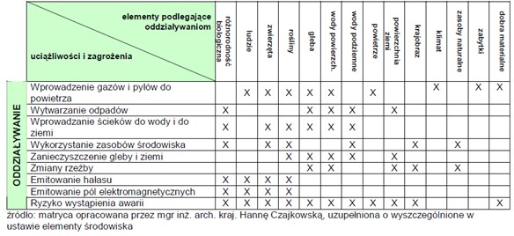

Szczegółowe oddziaływania ustaleń projektu planu na poszczególne komponenty i składowe środowiska przedstawione zostały poniżej (Tab. 4).

Tabela 4 Prognozowane oddziaływanie ustaleń projektu planu na poszczególne komponenty środowiska
ELEMENTY ŚRODOWISKA | SPOSÓB I RODZAJ ODDZIAŁYWANIAORAZ ZAGROŻENIA
POWIERZCHNIA ZIEMI (RZEŹBA TERENU) I GLEBY | - Na etapie budowy oddziaływania będą bezpośrednie, krótkotrwałe i nieodwracalne w obszarze zainwestowanym.  - Na etapie eksploatacji oddziaływania będą bezpośrednie, stałe i nieodwracalne w obszarze zainwestowania.  W wyniku realizacji ustaleń projektu planupojawiąsięnastępujące przekształcenia przypowierzchniowej warstwy litosfery:  - zmianyw przypowierzchniowych strukturach geologicznych w związku z robotami ziemnymi (wykopy pod fundamentyi dla potrzeb uzbrojenia terenu, budowa dróg dojazdowych);  - likwidacja pokrywy glebowej w miejscach wykopów i przekształcenia fizykochemicznych właściwości gleb na terenach placów budowy;  Nie przewiduje się istotnych zmian ukształtowania terenu w wyniku prac ziemnych.  Prace budowlanemogą przyczynić się do powstania wykopów i nasypów, które po ukończeniu etapu realizacji inwestycji zostaną zniwelowane. Podczas prac budowlanych nastąpi również zmniejszenie powierzchni biologicznie czynnej na tych obszarach oraz zniszczenie wierzchniej warstwy glebowej. Ochrona powierzchni ziemi przed utratą powierzchni biologicznie czynnej jest dodatkowo regulowana w projekcie planu poprzez ustalenie wymogów odnośnie intensywności zabudowy oraz określenie procentowego udziału powierzchni biologicznie czynnej.  Skutkiem przemieszczenia warstwy próchnicznej jest: zniszczenie poziomów glebowych, zmiana warunków wodno-powietrznych gleby.  Jednocześnie projekt planu porządkuje gospodarkę wodno-ściekową,reguluje gospodarkę odpadową, co powinno wystarczająco ochronić podłoże przed negatywnymi zmianami jakościowymi.  Prognozowane przekształcenia środowiska są w większości nieuniknione i mają typowy charakter terenów nowych inwestycji związanych z rozwojem zabudowy.
WODY POWIERZCHNIOWE I PODZIEMNE | - Na etapie budowy oddziaływania będą bezpośrednie, krótkookresowe,  - Na etapie eksploatacji oddziaływania będą bezpośrednie, stałe.  Pokrycie części obszaru szczelnymi nawierzchniami przyczyni się do minimalnego utrudnienia infiltracji wód opadowych do gruntu. Przewidywane ograniczenie infiltracji nie będzie jednak znaczące dla użytkowania lokalnych zasobów wód podziemnych.  Plan ustala docelowe pełne uzbrojenie terenu w sieci inżynieryjne, w tym zaopatrzenie w wodę, odprowadzenie ścieków. Głównym systemem odprowadzania ścieków dla przedmiotowego obszaru będzie istniejąca sieć kanalizacji sanitarnej, co, z punktu widzenia ochrony środowiska, jest możliwie najbardziej optymalnym rozwiązaniem.  Nieprzewidziane chwilowe zanieczyszczenie wód podziemnych może nastąpić jedynie w pojedynczych, incydentalnych wypadkach podczas realizacji ustaleń projektu planu, ale mimo to nie powinno to wpłynąć na pogorszenie dotychczasowego stanu jednolitych części wód podziemnych.  Przy założeniu właściwego funkcjonowania wszystkich elementów planowanego systemu unieszkodliwiania ścieków sanitarnych oraz wód opadowych zminimalizowana zostanie możliwość powstania zagrożeń dla wód podziemnych i sąsiednich wód powierzchniowych.
KRAJOBRAZ | Na etapie prac budowlanych, w wyniku robót ziemnych mogą wystąpić zmiany krajobrazu na okres budowy o charakterze negatywnym, ale krótkoterminowym.  W wyniku realizacji ustaleń projektu planu, na terenach przeznaczonych pod funkcje zabudowy, wraz z pojawieniem się obiektów budowlanych, nastąpi zmiana w krajobrazie, o charakterze bezpośrednim i stałym, pojawią się nowe obiekty kubaturowe.  Naturalne płaty roślinności zostaną przekształcone lub zabudowane, w otoczeniu obiektów budowalnych pojawi się zieleń ozdobna. Obszary przekształceń i powstania nowej zabudowy dotyczą terenów sąsiadujących z istniejącą zabudową, stąd oddziaływanie to będzie uzupełnieniem i kontynuacją istniejącej zabudowy i nie wpłynie negatywnie na walory przyrodniczo – krajobrazowe – przy założeniu, że nowe obiekty budowlane zostaną wykonane zgodnie z zaleceniami projektowanego dokumentu.  Realizacja inwestycji zgodnie z ustaleniami projektu planu,m.in. dostosowanie się do:wysokości budynków,ustaleń odnośnie elementów instalacji i urządzeń technicznych oraz nieprzekraczalnych linii zabudowy,nie będzie mieć negatywnego wpływu na krajobraz.
ZWIERZĘTA, ROŚLINY RÓŻNORODNOŚĆ BIOLOGICZNA | - Na etapie budowy oddziaływania będą bezpośrednie, krótkookresowe, w większości nieodwracalne.  - Na etapie eksploatacji oddziaływania będą pośrednie, stałe, o bardzo małym stopniu oddziaływania.  W wyniku powstania nowych obiektów kubaturowych nastąpizmniejszenie powierzchni biologicznie czynnej. Zniszczeniu ulegnie głównie roślinność segetalna, łąkowo-pastwiskowa. Zmiany te jednak nie będą miały istotnego wpływu na życie roślin i zwierząt.  Na części obszaruprojekt planu wprowadza funkcjezieleni urządzonej. Dodatkowo,  „w granicach planu należy dążyć do zachowania istniejącej zieleni oraz wkomponowania zadrzewień w sposób zagospodarowania terenów”, a na terenie 1US „ustala się ochronę cennego drzewostanu poprzez utrzymanie i pielęgnację prowadzoną zgodnie ze sztuką”.  Analizując prognozowane oddziaływanie ustaleń projektu planu na poszczególne elementy środowiska można stwierdzić, że przy bezawaryjnym funkcjonowaniu projektowanego przedsięwzięcia oraz prowadzeniu go zgodnie z wymogami ochrony środowiska, inwestycje te, mimo wprowadzenia pewnych przekształceń w funkcjonowaniu fauny i flory, nie będą zaburzaćharmonii przyrodniczej istniejącej pomiędzy elementami przyrody.
POWIETRZE ATMOSFERYCZNE I KLIMAT | - Na etapie budowy oddziaływania będą bezpośrednie, krótkookresowe, odwracalne, ograniczone do terenów przeznaczonych pod zabudowę i bezpośrednio w jej otoczeniu (oddziaływanie lokalne).  - Na etapie eksploatacji oddziaływania będą bezpośrednie, stałe, o bardzo małym stopniu oddziaływania.  Oddziaływanie na zanieczyszczenia powietrza w trakcie realizacji ustaleń nastąpi w wyniku pracy sprzętu budowlanego i transportu materiałów budowlanych (spaliny) oraz w wyniku składowania materiałów budowlanych (ewentualne źródło zapylenia), a także w trakcie prac ziemnych (pylenie z powierzchni terenu pozbawionej roślinności, w zależności od warunków atmosferycznych).  Wpływ przedsięwzięcia na warunki aerosanitarne w trakcie jego budowy będzie okresowy, ograniczony przestrzennie i jakościowo, jego ograniczenie można osiągnąć przez wygrodzenie terenów realizacji prac budowlanych, ewentualnie zwilżanie obszaru w sytuacjach małej wilgotności powietrza itp.  W ustaleniach projektu planu zaopatrzenie w ciepło projektowanej zabudowy należy realizowaćze źródeł charakteryzujących się niskimi wskaźnikami emisji zanieczyszczeń powietrza.  Wprowadzenie nowych obiektów nie powinnowpłynąć na lokalne zmiany klimatu.
ZABYTKI I DOBRA KULTURY | Obszar objęty sporządzanym planem położony jest w granicach strefy konserwatorskiej „B” i „B1”, gdzie „ustala się utrzymanie zasadniczych elementów rozplanowania, istniejącej substancji o wartościach kulturowych (…)”. Ponadto na obszarze objętym projektem planu występuje stanowisko archeologiczne, w formie strefy ochrony archeologicznej, gdzieprowadzenie badań i robót budowlanych oraz podejmowanie innych działań odbywa się na zasadach określonych w przepisach odrębnych dotyczących ochrony zabytków i opieki nad zabytkami oraz prawa budowlanego.
ZASOBYNATURALNE | Z uwagi na niewielką powierzchnię i skalę oddziaływania ustaleń planu, jego realizacja nie będzie miała istotnego wpływu na stan wykorzystania zasobów naturalnych (np. zasoby wód podziemnych).
ZDROWIE I ŻYCIE LUDZI | W wyniku realizacji zapisów projektu planu nie przewiduje się powstania istotnych zagrożeń dla zdrowia i życia ludzi. Oddziaływania krótkoterminowe i średnioterminowe w trakcie realizacji budowy będą związane z uciążliwościami wynikającymi z pracy maszyn budowlanych, tj. głównie z hałasem i obniżeniem jakości krajobrazu.  Emisja hałasu w trakcie budowy jest traktowana jako prace okresowe i nie podlega regulacji prawnej w tym zakresie.  Na etapie eksploatacji zabudowy, wraz ze zwiększeniem liczby użytkowników tego terenu, zwiększeniem intensywności zabudowy, pojawią się oddziaływania długoterminowe, m.in.:  - nieznaczne pogorszenie klimatu akustycznego,  - zwiększenie ilości wytwarzanych odpadów na tym terenie,  - zwiększenie ilości odprowadzanych ścieków,  - wzrost zapotrzebowania na wodę, energię elektryczną i cieplną,  - lokalnie zmniejszenie terenów biologicznie czynnych.  Hałas związany z funkcjonowaniem nowych obiektów budowlanych czy wzrost natężenia ruchu samochodowego, związany z obsługą komunikacyjną ww. obiektów będzie niewielki.  Dla terenów MN, MNU, US i ZP plan ustala maksymalne poziomy hałasu, zgodnie z przepisami odrębnymi.  Wprowadzenie ustaleń odnośnie pozostawienie znacznej części terenów zielenibędzie pozytywnie oddziaływać na ludzi. Wymienione oddziaływania nie spowodują przekroczeń dopuszczalnych norm dla poszczególnych elementów środowiska przyrodniczego ani zagrożeń dla zdrowia i życia ludności.
Źródło: Opracowanie własne

Wpływ ustaleń projektu miejscowego planu na obszary chronione (Ustawa o ochronie przyrody)
Na obszarze opracowania nie występują obszary chronione na podstawie ustawy o ochronie przyrody. Najbliżej położoną powierzchniową formą ochrony przyrody jest Obszar Chronionego Krajobrazu Doliny Rzeki Guber, oddalony o ok. 1,2 kmod zachodnich granic terenu opracowania: przy ul. Słowiańskiej (działka ewid. nr 3-144/59 i 3-147/90)oraz przy ul. Konopnickiej.
W związku z planowanym zagospodarowaniem nie prognozuje się wystąpienia oddziaływań na obszary chronione znajdujące się w sąsiedztwie analizowanego terenu.

Rozwiązania mające na celu zapobieganie, ograniczanie lub kompensację przyrodniczą negatywnych oddziaływań na środowisko, w szczególności na cele i przedmiot ochrony obszarów Natura 2000.
W projekcie planu zawarto ustalenia mające na celu zapobieganie i ograniczanie negatywnych oddziaływań na środowisko obszaru opracowania mogących być rezultatem realizacji projektowanego dokumentu.
Z punktu widzenia ochrony środowiska przyrodniczego szczególnie istotne są poniższe ustaleniazasady ochrony środowiska i przyrody:
      - „W granicach planu wskazuje się w odniesieniu do dopuszczalnego poziomu hałasu, o których mowa w przepisach prawa ochrony środowiska, tereny oznaczone symbolami:
- MN - jak dla terenów zabudowy mieszkaniowej jednorodzinnej,
- MNU – jak dla terenów mieszkaniowo-usługowych,
- US, ZP – jak dla terenów rekreacyjno-wypoczynkowych.
      - Ustala się zastosowanie rozwiązań technicznych i technologicznych nie powodujących zagrożeń dla środowiska wodnego i mogących doprowadzić do skażenia wód powierzchniowych i podziemnych jak również pogorszenia ich stanu ilościowego i jakościowego.
      - Ustala się, by uciążliwości generowane przez działalność usługową, zawierały się w granicach, do których inwestor posiada tytuł prawny.
      - Ustala się, by działalność usługowa była prowadzona przy zastosowaniu rozwiązań organizacyjnych, technicznych lub technologicznych zapewniających brak przekroczeń standardów jakości środowiska, w tym mogących powodować uciążliwości dla ludzi lub pogarszać warunki higieniczne i zdrowotne w granicach nieruchomości, do których inwestor posiada tytuł prawny jak również na terenach sąsiednich.
      - W granicach planu zakazuje się lokalizacji przedsięwzięć mogących zawsze znacząco oddziaływać na środowisko w rozumieniu przepisów odrębnych z zakresu ochrony środowiska za wyjątkiem inwestycji celu publicznego.
      - W granicach planu zakazuje się lokalizacji przedsięwzięć mogących potencjalnie znacząco oddziaływać na środowisko w rozumieniu przepisów odrębnych z zakresu ochrony środowiska za wyjątkiem inwestycji celu publicznego oraz inwestycji, dla których przeprowadzona zgodnie z przepisami odrębnymi ocena oddziaływania na środowisko wykazała brak znacząco negatywnego wpływu na środowisko.
      - W granicach planu zakazuje się lokalizowania:
- elektrowni wiatrowych,
- obiektów lub zakładów stwarzających zagrożenia wystąpienia poważnej awarii przemysłowej,
- obiektów lub zakładów stwarzających zagrożenia dla życia lub zdrowia ludzi”.
Ponadto dla zachowania harmonijnego krajobrazu istotne są niektóre zasady kształtowania krajobrazu:
- „Zakazuje się stosowania reklam, tablic reklamowych, urządzeń reklamowych i szyldów emitujących pulsacyjne światło.
- W granicach planu należy dążyć do zachowania istniejącej zieleni oraz wkomponowania zadrzewień w sposób zagospodarowania terenów.
- Ustala się zakaz stosowania jaskrawej kolorystyki elewacji.
- W ramach jednego zamierzenia budowlanego ustala się zastosowanie jednolitej kolorystyki połaci dachowych.
Ponadto ochronie środowiska służą, zawarte w projekcie planu, niektóre ustalenia dotyczące zasad budowy systemów komunikacji i infrastruktury technicznej,m.in.:
- „Każda z działek budowlanych przeznaczonych pod zabudowę budynkami przeznaczonymi na pobyt ludzi powinna mieć zapewnioną możliwość przyłączenia uzbrojenia działki lub bezpośrednio budynku do zewnętrznych sieci: wodociągowej, kanalizacji sanitarnej i elektroenergetycznej.
- Ustala się odprowadzanie ścieków przez przyłącza do gminnej sieci kanalizacji sanitarnej, z odprowadzeniem do gminnej oczyszczalni ścieków znajdującej się poza granicami planu.
- Zaopatrzenie w wodę na cele bytowe, gospodarcze i przeciwpożarowe należy realizować poprzez przyłączenie do istniejącej oraz nowoprojektowanej sieci wodociągowej.
- Ustala się nakaz kształtowania powierzchni działek w sposób zabezpieczający sąsiednie tereny przed spływem wód opadowych i roztopowych.
- Wody opadowe z dróg i działek budowlanych należy odprowadzać na teren nieutwardzony i zagospodarować w granicach nieruchomości bez szkody dla gruntów sąsiednich (…) Wody opadowe z placów utwardzonych i dróg należy odprowadzać po ich oczyszczeniu zgodnie z przepisami odrębnymi.
- Roboty budowlane oraz lokalizacje sieci wodociągowej, kanalizacji sanitarnej, telekomunikacyjnej, gazowej, elektroenergetycznej SN i NN urządzeń elektroenergetycznych należy realizować w liniach rozgraniczających dróg. Dopuszcza się lokalizację ww. sieci i urządzeń na terenach oznaczonych symbolem ZP oraz w granicach działek budowlanych z zachowaniem odpowiednich odległości od obiektów budowlanych i urządzeń uzbrojenia terenu, zgodnie z przepisami odrębnymi oraz w sposób niekolidujący z przeznaczeniem terenu i nie zmieniający przeznaczenia terenu.
- Dopuszcza się uzupełnienie zasilania w energię elektryczną wytwarzaną ze źródeł odnawialnych, przez urządzenia o mocy do 100 kW, z zastrzeżeniem §6 ust. 9..
- Ustala się możliwość skablowania istniejących linii napowietrznych niskiego i średniego napięcia 15kV na podstawie właściwych przepisów odrębnych.
- W zakresie gospodarki odpadami ustala się: gromadzenie odpadów następuje w miejscach i pojemnikach przystosowanych do ich selektywnego gromadzenia w granicach nieruchomości; opróżnianych za pośrednictwem wyspecjalizowanych służb;
- Ustala się zaopatrzenie budynków w energię cieplną ze źródeł charakteryzujących się niskimi wskaźnikami emisji zanieczyszczeń powietrza”.
Dodatkowo w celu minimalizowania skutków realizacji ustaleń planu (głównie powstania nowej zabudowy) w odniesieniu do poszczególnych elementów środowiska zaleca się:
- Na terenie zagospodarowanym i zabudowanym trzeba chronić glebę odsłoniętą. Należy w miarę możliwości zakazać jej przykrycia betonem, asfaltem itp., gdyż ulegnie w ten sposób degradacji.
- W celu uniknięcia erozji wodnej i wietrznej gleb należy ziemię odkrytą, zagospodarować roślinnością zielną. Jeśli natomiast konieczna jest już zabudowa danego fragmentu gruntu, to należałoby najpierw zdjąć wierzchnią warstwę tej gleby i ponownie ją wykorzystać przy założeniach trawnikowych i innych założeniach roślinności dekoracyjnej wokół tego budynku.
- W celu minimalizowania potencjalnego negatywnego wpływu inwestycji, na etapie budowy, na zasoby naturalne, krajobraz oraz na zwierzęta i rośliny należy:
- ograniczyć wycinkę drzew; zabezpieczyć drzewa przed ewentualnym zranieniem podczas wykonywania prac budowlanych;
- w trakcie prowadzenia prac budowlanych nie zabijać zwierząt, które dostały się do wykopu, lecz umożliwić im bezstresowe opuszczenie wykopu;
- prace inwestycyjne powinny być prowadzone poza sezonem lęgowym ptaków.
- Minimalizowanie potencjalnych skutków inwestycji na stan czystości powietrza może nastąpić przez racjonalne zużycie paliw w silnikach samochodowych.
- W celu minimalizowania potencjalnego wpływu inwestycji na zdrowie i życie ludzi należy:
- zabezpieczyć teren budowy stosując odpowiednie trwałe oznaczenia na powierzchni terenu i stosować się do przepisów BHP.

Rozwiązania alternatywne do rozwiązań zawartych w projektowanym dokumenciewraz z uzasadnieniem ich wyboru oraz opis metod dokonania oceny prowadzącej do tego wyboru albo wyjaśnienie braku rozwiązań alternatywnych. wskazanie napotkanych trudności wynikających z niedostatków techniki lub luk we współczesnej wiedzy
Ustalenia projektu planu są zgodne z przepisami ochrony środowiska. Z tego względu przygotowanie oddzielnej propozycji planistycznych rozwiązań alternatywnych uznano za zbędne i nie wnoszące nic nowego do projektu planu.
Eksploatacja wszelkich inwestycji, zarówno nowo wprowadzanych, jak i modernizowanych, jest ściśle związana z wdrażaniem nowoczesnych, z punktu widzenia współczesnej wiedzy, oraz bezpiecznych dla środowiska i zdrowia ludzi rozwiązań technologicznych.
W trakcie sporządzania projektu planu nie napotkano na trudności wynikające z niedostatków techniki lub luk we współczesnej wiedzy.

Propozycje dotyczące przewidywanych metod analizy skutków realizacji postanowień projektowanego dokumentu oraz częstotliwości jej przeprowadzania
Zgodnie z art. 25 ustawy Prawo ochrony środowiska z dnia 27 kwietnia 2001 r. oraz w celu uniknięcia powielania monitorowania w myśl zasady Dyrektywy 2001/42/WE w sprawie oceny wpływu niektórych planów i programów na środowisko, wpływ ustaleń projektu tegoż planu na środowisko przyrodnicze w zakresie:jakości poszczególnych elementów przyrodniczych, dotrzymywaniu standardów jakości środowiska, obszarach występowania przekroczeń, występujących zmianach jakości elementów przyrodniczych i przyczynach tych zmian kontrolowany będzie w ramach systemu Państwowego Monitoringu Środowiska.
Wyniki prowadzonego monitoringu prezentowane będą corocznie w Raportach o stanie środowiska, wydawanych w formie ogólnodostępnej publikacji, ale źródłami danych w tym zakresie mogą też być: Wojewódzka Baza Danych (prowadzona przez Marszałka Województwa), źródła administracyjne wynikające z obowiązków sprawozdawczych lub zapisów ustawowych (decyzje, zezwolenia, pozwolenia) czy badania statystyczne Głównego Urzędu Statystycznego.
Przewidywane metody analizy realizacji postanowień projektu miejscowego planu zagospodarowania przestrzennego pod kątem wpływu na środowisko mogą się odnosić do:
- oddziaływania projektowanego zagospodarowania terenu,
- w odniesieniu do przedsięwzięć, dla których wydano decyzję o uwarunkowaniach środowiskowych, obowiązywać będzie monitoring środowiska w zakresie i metodach określonych w wydanej decyzji,
- o w odniesieniu do pozostałych terenów może to być monitoring państwowy środowiska, prowadzony przez odpowiednie organy administracji państwowej, powołane do badania stanu środowiska,
- o w przypadku skarg mieszkańców na uciążliwości prowadzonej działalności w oparciu o uchwalony plan, analizę realizacji zmiany miejscowego planu powinien przeprowadzić odpowiedni organ administracji samorządowej,
- przestrzegania ustaleń dotyczących przeznaczenia terenu, ukształtowania zabudowy i zagospodarowania terenu, ustaleń dotyczących wyposażenia w infrastrukturę techniczną, ochrony i kształtowania środowiska i ładu przestrzennego.
W zakresie realizacji przestrzegania ustaleń mpzp powinny być okresowe przeglądy zainwestowania obszaru i realizacji mpzp, wykonywane przez administrację samorządową na potrzeby oceny prowadzonej polityki przestrzennej.
Ponadto zmiany jakościowe komponentów środowiska, w powiązaniu ze zmianami zagospodarowania przestrzennego gminy będą analizowane i przedstawiane podczas przeprowadzania kolejnych aktualizacji Programu ochrony środowiska, wraz z wytycznymi do dalszych działań.

Informacja o transgranicznym oddziaływaniu na środowisko
Mianem oddziaływania transgranicznego określa się jakiekolwiek oddziaływanie na terenie danego państwa, spowodowane planowaną działalnością, której fizyczna przyczyna jest w całości lub częściowo położona na terenie innego państwa i nie mające wyłącznie charakteru globalnego.
Realizacja ustaleń analizowanego projektu miejscowego planu nie powoduje skutków środowiskowych, których charakter mógłby posiadać znaczenie transgraniczne. Skala zagospodarowania zaproponowana w projekcie ma charakter lokalny.

Streszczenie w języku niespecjalistycznym
- PRZEDMIOT ZAKRES I METODA OPRACOWANIA
Rada Miejska w Reszlu przyjęła 29 kwietnia 2020 r. „uchwałę Nr XXIV/171/2020 w sprawie przystąpieniu do sporządzenia miejscowego planu zagospodarowania przestrzennego miasta Reszel w rejonie ul. T Kościuszki, Słowiańskiej, M. Konopnickiej oraz pomiędzy ul. M. Kopernika a ul. W. Pola”.
Zgodnie z obowiązującymi przepisami, burmistrz Reszla sporządza dla projektu planu prognozę oddziaływania na środowisko (prognozę), której zawartość określają przepisy ustawy „o ocenach oddziaływania na środowisko”. Przedmiotowy dokument opracowano w zakresie zgodnym z przepisami tej ustawy.
Podstawowym aktem prawnym na podstawie, którego sporządza się prognozę jest Ustawa z dnia 3 października 2008 r. o udostępnianiu informacji o środowisku i jego ochronie, udziale społeczeństwa w ochronie środowiska oraz o ocenach oddziaływania na środowisko.
Opracowanie sporządzono na podstawie badań terenowych i analizy materiałów źródłowych oraz literatury. Prognozę sporządzono przy zastosowaniu głównie metod opisowych.
- INFORMACJE O ZAWARTOŚCI, GŁÓWNYCH CELACH PROJEKTOWANEGO DOKUMENTU ORAZ JEGO POWIĄZANIACH Z INNYMI DOKUMENTAMI
Dokument, jakim jest plan miejscowy, ma na celu ustalenie przeznaczenia terenów, w tym dla inwestycji celu publicznego, oraz określenie sposobów ich zagospodarowania i zabudowy.
Powołanie nowej uchwały przystąpienia do miejscowego planu zagospodarowania przestrzennego wynika z potrzeby realizacji nowych kierunków studium orazze zgłaszanych wniosków zainteresowanych osób, dotyczących możliwości zmiany zagospodarowania przedmiotowych obszarów.

W projektowanym planie wyznacza się tereny:zabudowy mieszkaniowej jednorodzinnej (MN), zabudowy mieszkaniowej jednorodzinnej i usługowej (MNU), zabudowy usługowej (U), usług sportu i rekreacji (US), zieleni urządzonej (ZP), dróg publicznych klasy dojazdowej (KDD), dróg wewnętrznych (KDW).
W prognozie przywołano kluczowe ustalenia projektowanego planu miejscowego dotyczące ochrony środowiska, krajobrazu i zabytków, zasady obsługi w zakresie infrastruktury technicznej.
Plan zagospodarowania przestrzennego jest aktem prawa miejscowego, dla którego dokumentem wiążącym jest: Studium uwarunkowań i kierunków zagospodarowania przestrzennego miasta i gminy Reszel (2017)oraz Opracowanie ekofizjograficzne (2020).
W tej części prognozyanalizie poddano również zgodność projektowanego dokumentu z Programem Ochrony Środowiska Powiatu Kętrzyńskiego na lata 2009-2012 z uwzględnieniem perspektywy na lata 2013-2016, Programem Ochrony Środowiska dla miasta i gminy Reszel na lata 2012-2015 z perspektywą do roku 2019. Analiza ww. dokumentów dotyczyła zagadnień związanych z ustaleniami projektowanego planu.
W wyniku analizy stwierdzono zgodność projektowanego planu z dokumentami strategicznymi.
- ISTNIEJĄCY STAN I FUNKCJONOWANIE ŚRODOWISKA NA TERENIE OPRACOWANIA ZE SZCZEGÓLNYM UWZGLĘDNIENIEM STANU ŚRODOWISKA NA OBSZARACH OBJĘTYCH PRZEWIDYWANYM ZNACZĄCYM ODDZIAŁYWANIEM
Prognozę sporządzono dla terenu,o powierzchni około 9,37 ha, obejmującego cztery odrębne obszary na terenie miasta Reszel. Przedmiotowy teren zlokalizowany jest w południowej części powiatu kętrzyńskiego, w województwie warmińsko-mazurskim.
Analizowany obszar obejmuje tereny głównie zainwestowane, którym towarzyszy roślinność synantropijna, ruderalna, zieleń urządzona oraz zieleń niska (trawiasta – m.in na terenie boiska sportowego).
Na obszarze dominuje zabudowa mieszkaniowa jednorodzinna, dodatkowo na terenie działki nr 3-93 występuje boisko sportowe a na terenie działki nr 3-147/9 znajduje się obiekt handlowy (sklep „Biedronka”) wraz z przyległym parkingiem.
Główny układ komunikacyjny stanowi droga wojewódzka nr 590, z której można dojechać do poszczególnych działek obszaru (w tym ul. Słowiańska, ul. Kościuszki) oraz do ul. M. Konopnickiej, a na terenie os. domków jednorodzinnych: ul. M. Kopernika i ul. W. Pola.
Obszar w większości uzbrojony w sieci inżynieryjne, w tym napowietrzną linię elektroenergetyczną NN.
W prognozie dokonanorównież charakterystyki głównych elementów środowiska: rzeźby terenu, budowy geologicznej, gleb i struktury użytkowania, wód powierzchniowych i podziemnych, klimatu, szaty roślinnej oraz zwierząt. Zwrócono również uwagę na jakość środowiska przyrodniczego, szczególnie na stan wód powierzchniowych i podziemnych, powietrza atmosferycznego oraz na zagrożenia jakości środowiska przyrodniczego, związane z hałasem, gospodarką odpadami i funkcjonowaniem infrastruktury technicznej, w szczególności linii elektroenergetycznych.
Teren objęty opracowaniem zlokalizowany jest poza obszarami objętymi ochroną prawną, w myśl ustawy z dnia 16 kwietnia 2004r. o ochronie przyrody.
Ponadto, teren opracowania znajduje się w zasięgu strefy „B” i „B1” oraz ustala ochronę stanowiska archeologicznego o nr ew.: AZP 18-67/64, w formie strefy ochrony archeologicznej.
- POTENCJALNE ZMIANY STANU ŚRODOWISKA W PRZYPADKU BRAKU REALIZACJI PROJEKTOWANEGO DOKUMENTU
Na badanym terenie brak realizacji postanowień planu miejscowego mógłby skutkować zagospodarowaniem terenów w oparciu o indywidualne ustalenia dokonywane w ramach decyzji o warunkach zabudowy i zagospodarowania terenu. Wyznaczenie w planie miejscowym terenów zieleni stanowi podstawę do zachowania istniejących terenów aktywnych biologicznie i wkomponowania ich w projektowane przeznaczenie. Jako ważny skutek uchwalenia planu miejscowego należy również wskazać określenie sposobów kształtowania zabudowy i zagospodarowania terenów, co w przypadku braku planu miejscowego skutkuje często dużą dowolnością odnośnie do sposobu kształtowania nowej zabudowy czy stopnia eliminacji terenów biologicznie aktywnych.
Jednocześnie plan wprowadza ustalenia, odnoszące się do przepisów odrębnych i służące m.in. ochronie wód podziemnych, obszarów i obiektów dziedzictwa kulturowego.
- ISTNIEJĄCE PROBLEMY OCHRONY ŚRODOWISKA ISTOTNE Z PUNKTU WIDZENIA REALIZACJI PROJEKTOWANEGO DOKUMENTU, W SZCZEGÓLNOŚCI DOTYCZĄCE OBSZARÓW PODLEGAJĄCYCH OCHRONIE NA PODSTAWIE USTAWY O OCHRONIE PRZYRODY
W zagospodarowaniu obszaru objętego projektem planu powinno się mieć na uwadze istotne problemy ochrony środowiska, wśród których najważniejsze to obecność na terenie opracowania:
- potencjalnych chronionych gatunków roślin i zwierząt,
- Głównego Zbiornika Wód Podziemnych nr 205 „Subzbiornika Warmia”,
- obszarów i obiektów dziedzictwa kulturowego
- CELE OCHRONY ŚRODOWISKA USTANOWIONE NA SZCZEBLU MIĘDZYNARODOWYM, WSPÓLNOTOWYM I KRAJOWYM, ISTOTNE Z PUNKTU WIDZENIA PROJEKTOWANEGO DOKUMENTU, ORAZ SPOSOBY, W JAKICH TE CELE I INNE PROBLEMY ŚRODOWISKA ZOSTAŁY UWZGLĘDNIONE PODCZAS OPRACOWYWANIA DOKUMENTU
Przy sporządzaniu projektu planu miały zastosowanie cele ochrony środowiska ustanowione na szczeblu międzynarodowym, wspólnotowym i krajowym, istotne z punktu widzenia projektowanego dokumentu. W tej części prognozy przedstawiono dokumenty, które w kontekście ochrony przyrody obowiązują na różnych poziomach decyzyjności.
W części opisującej cele ochrony międzynarodowej przywołano m.in. Konwencję Berneńską dotyczącą ochrony gatunków fauny i flory oraz ich siedlisk oraz Konwencję z Rio de Janeiro o ochroniebioróżnorodności. Na poziomie Unii Europejskiej wyróżniono program sieci obszarów objętych ochroną przyrody Natura 2000 oraz dyrektywę 2000/60/WE ustanawiającą ramy wspólnotowego działania w dziedzinie polityki wodnej tzw. Ramową Dyrektywę Wodną (RDW), która ma na celu ochronę wody przed zanieczyszczeniem u jej źródła.
Krajowy porządek prawny jest zharmonizowany ze wspomnianymi przepisami m.in. poprzez ustawę Prawo wodne, Krajowy Program Oczyszczania Ścieków Komunalnych.
Wyróżniono również cele ochrony środowiska na szczeblu lokalnym, zwarte m.in. w Programie Ochrony Środowiska Powiatu Kętrzyńskiego na lata 2009-2012 z uwzględnieniem perspektywy na lata 2013-2016 (2017),które są zbieżne z celami ochrony środowiska zawartymi na poziomie regionalnym w Programie Ochrony Środowiska Województwa Warmińsko-Mazurskiego do roku 2020 (2016).
- PRZEWIDYWANE ZNACZĄCE ODDZIAŁYWANIA NA ŚRODOWISKO W WYNIKU REALIZACJI ZAŁOŻEŃ PROJEKTU PLANU
W wyniku przeprowadzonej w prognozie analizy sposobu zagospodarowania przedmiotowego terenu i stanu środowiska oraz powiązania tych uwarunkowań z ustaleniami projektowanego planu zagospodarowania nie stwierdzono wystąpienia znaczących (negatywnych) oddziaływań na środowisko wskutek realizacji jego postanowień.
Przeznaczenie terenów pod planowane funkcje będzie w pewnym stopniu oddziaływać na poszczególne elementy środowiska. Pomimo bezpośredniego i stałego charakteru niektórych oddziaływań, przy zastosowaniu ustaleń zawartych w projekcie miejscowego planu i uwag zawartych w prognozie oraz nowoczesnych rozwiązań technicznych, przekroczenie standardów jakości środowiska określonych prawem jest mało prawdopodobne. Najbardziej widocznym oddziaływaniem przekształcającym środowisko jest ubytek powierzchni biologicznie czynnej i pojawienie się nowych obiektów budowalnych.
Dla terenów o projektowanej funkcji zabudowymieszkaniowej, zabudowy usługowejcharakterystyczne są następujące oddziaływania środowiskowe:
– wytwarzanie ścieków i odpadów; wzrost zapotrzebowania na wodę, energię elektryczną i cieplną
– zmiany w szacie roślinnej (m.in. pojawienie się nowej roślinności) i w krajobrazie (nowe obiekty)
– nowe źródło hałasu (zmiany niewielkie);
– ograniczenie powierzchni biologicznie czynnej, większy udział nawierzchni szczelnej.
Zakłócenia w środowisku powodowane ich budową będą typowe dla prac budowlanych, a więc lokalne, przemijające i potencjalnie okresowo uciążliwe. Niezbędne jest przestrzeganie zasad dobrej praktyki budowlanej. Realizacja nowych usług może powodować lokalnie dodatkową kumulację oddziaływań akustycznych (zwiększony ruch pojazdów).
Ustalenia planu mogą pozytywnie wpłynąć na krajobraz oraz na zdrowie i życie ludzi, przyczynić się do poprawy jakości infrastruktury technicznej, komunikacji.
Wprowadzenie ustaleń odnośnie terenów zieleni oraz pozostawienie istniejących cenniejszych obszarów roślinności jako zieleni ogólnodostępnej, będzie pozytywnie oddziaływać na ludzi.
- ROZWIĄZANIA MAJĄCE NA CELU ZAPOBIEGANIE, OGRANICZANIE LUB KOMPENSACJĘ PRZYRODNICZĄ NEGATYWNYCH ODDZIAŁYWAŃ NA ŚRODOWISKO, MOGĄCYCH BYĆ REZULTATEM REALIZACJI PROJEKTOWANEGO DOKUMENTU
W projekcie planu zawarto szereg ustaleń mających na celu zapobieganie i ograniczanie potencjalnych negatywnych oddziaływań na środowisko mogących być rezultatem realizacji projektowanego dokumentu. Realizacja nowych obiektów winna być zgodna z wytycznymi zawartymi w projekcie miejscowego planu zagospodarowania przestrzennego. Wykonanie obiektów i instalacji przewidzianych w projekcie planu, zgodnie z obowiązującymi normami i przy użyciu odpowiednich technologii ograniczy do minimum negatywne oddziaływanie inwestycji na środowisko przyrodnicze.
Ścieki sanitarne będą odprowadzone do sieci kanalizacji sanitarnej. Nakazano również odprowadzanie wód opadowych z placów utwardzonych i dróg po ich oczyszczeniu.
Zaopatrzenie w ciepło projektowanej zabudowy należy realizowaćw oparciu energię ze źródeł charakteryzujących się niskimi wskaźnikami emisji zanieczyszczeń powietrza.
Ponadto w ustaleniach planu zawarto ustalenia służące ochronie wód, dotyczące zastosowania„rozwiązań technicznych i technologicznych nie powodujących zagrożeń dla środowiska wodnego i mogących doprowadzić do skażenia wód powierzchniowych i podziemnych jak również pogorszenia ich stanu ilościowego i jakościowego”.
Jednocześnie zapisyplanu dążą „do zachowania istniejącej zieleni oraz wkomponowania zadrzewień w sposób zagospodarowania terenów”.
- ROZWIĄZANIA ALTERNATYWNE DO ROZWIĄZAŃ ZAWARTYCH W PROJEKTOWANYM DOKUMENCIE WRAZ Z UZASADNIENIEM ICH WYBORU ORAZ OPIS METOD DOKONANIA OCENY PROWADZĄCEJ DO TEGO WYBORU ALBO WYJAŚNIENIE BRAKU ROZWIĄZAŃ ALTERNATYWNYCH. WSKAZANIE NAPOTKANYCH TRUDNOŚCI WYNIKAJĄCYCH Z NIEDOSTATKÓW TECHNIKI LUB LUK WE WSPÓŁCZESNEJ WIEDZY
Nie wskazuje się rozwiązań alternatywnych oraz luk wynikających z niedostatków techniki lub luk we współczesnej wiedzy.
- PROPOZYCJE DOTYCZĄCE PRZEWIDYWANYCH METOD ANALIZY SKUTKÓW REALIZACJI POSTANOWIEŃ PROJEKTOWANEGO DOKUMENTU ORAZ CZĘSTOTLIWOŚCI JEJ PRZEPROWADZANIA
Wpływ ustaleń projektu tegoż planu na środowisko przyrodnicze w zakresie jakości poszczególnych elementów przyrodniczych będzie kontrolowany w ramach systemu Państwowego Monitoringu Środowiska. Nie wskazuje się dodatkowych metod analizy skutków realizacji postanowień projektowanego planu.
- INFORMACJE O MOŻLIWYM TRANSGRANICZNYM ODDZIAŁYWANIU NA ŚRODOWISKO
Realizacja ustaleń analizowanego projektu miejscowego planu nie powoduje skutków środowiskowych, których charakter mógłby posiadać znaczenie transgraniczne. Skala zagospodarowania zaproponowana w projekcie ma charakter lokalny i nie wykracza poza granice państwa.

Materiały źródłowe i literatura
Materiały źródłowe i literatura:
  - Opracowanie ekofizjograficzne do projektów miejscowych planów zagospodarowania przestrzennego części miasta i gminy Reszel (obręb Dębnik, obręb Robawy), Reszel, 2020;
  - Studium uwarunkowań i kierunków zagospodarowania przestrzennego miasta i gminy Reszel, Olsztyn, grudzień 2017 r., "BDK" s.c.;
  - J. M. Matuszkiewicz, Regionalizacja geobotaniczna Polski, IGiPZ PAN, Warszawa, 2008;
  - J. M. Matuszkiewicz, Krajobrazy roślinne i regiony geobotaniczne Polski, Prace Geograficzne IGiPZ PAN 158, Warszawa, 1993,s. 80;
  - J.M. Matuszkiewicz, Potencjalna roślinność naturalna Polski, IGiPZ PAN, Warszawa, 2008;
  - J. Kondracki, Geografia regionalna Polski, PWN, 2000;
  - R. Zielony, A. Kliczkowska, Regionalizacja przyrodniczo-leśna Polski 2010, Centrum Informacyjne Lasów Państwowych, Warszawa, listopad 2012r.;
  - S. Lisicki, J. Rychel, D. Nizicka, Objaśnienia do szczegółowej mapy geologicznej Polski 1:50 000, Arkusz Reszel (101) (z 1 fig., 3 tab. i 3 tabl.), 2011, Warszawa,Państwowy Instytut Geologiczny;
  - A. Woś, Regiony klimatyczne Polski w świetle częstości występowania różnych typów pogody,Zeszyty IGiPZ, Nr 20, PAN, 1993;
  - Strategia Rozwoju Gminy Reszel do roku 2020, Reszel – Warszawa 2015
  - Analiza funkcjonowania systemu gospodarowania odpadami komunalnymi w gminie Reszel za rok 2018, 2019;
  - Gminna ewidencja zabytków miasta i gminy Reszel, Załącznik Nr 1 do Zarządzenia Nr 79/2014 Burmistrza Reszla z dnia 18 lipca 2014 r.
  - Ocena roczna jakości powietrza w województwie warmińsko – mazurskim za rok 2017, Olsztyn, kwiecień 2018r.;
  - Informator PSH. Główne Zbiorniki Wód Podziemnych, PIG, Warszawa 2017;
  - Program ochrony środowiska dla gminy Reszel na lata 2019-2023, z perspektywą na lata 2024-2026, EKOD URBANISTYKA, 2019;
  - Charakterystyka geologiczna i hydrogeologiczna zweryfikowanych JCWPdWarszawa, grudzień 2009;
Mapy:
  - Mapa zasadnicza;
  - Ortofotomapa
Strony internetowe:
http://www.bdl.lasy.gov.pl/portal/mapy
https://cbdgportal.pgi.gov.pl/
http://mjwp.gios.gov.pl/mapa/mapa,172.html
http://geoserwis.gdos.gov.pl/mapy/
http://klimat.pogodynka.pl/pl
http://powiatketrzynski.geoportal2.pl
https://atlas.warmia.mazury.pl/atlas
https://reszel.e-mapa.net/

Spis tabel, fotografii i rysunków
Tabela 1Projektowane funkcje na terenie objętym projektem planu 8
Tabela 2 Ocena jednolitych części wód powierzchniowych występujących na terenie opracowania 23
Tabela 3 Rodzaje uciążliwości i zagrożeń oddziaływujących na poszczególne elementy środowiska oraz zależności między tymi elementami 44
Tabela 4 Prognozowane oddziaływanie ustaleń projektu planu na poszczególne komponenty środowiska 45

Fot. 1 Widok na tereny niezainwestowane przy ul. Konopnickiej (fot. własna) 17
Fot. 2 Widok na obiekt handlowy (sklep „Biedronka”) wraz z przyległym parkingiem przy DW nr 590 (fot. własna) 17
Fot. 3 Wiata na terenie działki ewid. nr 3-50/5 przy ul. Kościuszki (fot. własna) 18

Rysunek 1 Rysunek projektowanego planu 10
Rysunek 2 Lokalizacja obszaru opracowania na tle miasta Reszel 15
Rysunek 3 Lokalizacja obszaru opracowania na tle miasta i gminy Reszel oraz względem sąsiednich gmin 16
Rysunek 4 Obszar opracowania na podkładzie z ortofotomapy 19
Rysunek 5 Lokalizacja obszaru opracowania na tle mezoregionów 20
Rysunek 6 Lokalizacja obszaru opracowania na tle mapy hipsometrycznej i NMT 21
Rysunek 7 Obszar opracowania na tle GZWP nr 205 25

Załącznik graficzny
- Oświadczenie
- Prognoza oddziaływania na środowisko do projektu„miejscowego planu zagospodarowania przestrzennego miasta Reszelw rejonie ul. T Kościuszki, Słowiańskiej, M. Konopnickiej oraz pomiędzy ul. M. Kopernika a ul. W. Pola- mapa w skali 1:1000, 1:500”.

